**Giảng viên: Đỗ Thị Bích Ngọc**

**Danh sách sinh viên:**

**Nguyễn Mạnh Cường – B19DCCN084**

**Nguyễn Quý Dương – B19DCCN156**

**Nguyễn Trung Kiên – B19DCCN346**

**Đinh Tuấn Tỉnh – B19DCCN585**



**HỌC VIỆN CÔNG NGHỆ BƯU CHÍNH VIỄN THÔNG**

**KHOA CÔNG NGHỆ THÔNG TIN 1**

**Đề tài: Quản lí kho vật tư (Đề 26-30)**

**Nhóm 10 – Lớp 06**

**BÁO CÁO**

**NHẬP MÔN CÔNG NGHỆ PHẦN MỀM**

**Hà Nội, Tháng 5/2022**



**Danh sách phụ trách các modul**

|  |  |  |
| --- | --- | --- |
| **Họ và tên** | **Mã sinh viên** | **Modul** |
| Nguyễn Mạnh Cường | B19DCCN084 | Lập phiếu xuất hàng (Đề 27) |
| Nguyễn Quý Dương | B19DCCN156 | Lập phiếu nhập hàng (Đề 28) |
| Nguyễn Trung Kiên | B19DCCN346 | Thống kê sản phẩm bán chạy (Đề 29) |
| Đinh Tuấn Tỉnh | B19DCCN585 | Thống kê đại lí tiêu thụ mạnh (Đề 30) |

**Mục lục**

I. Pha lấy yêu cầu 6

1. Danh sách các từ chuyên môn (glossary): 6

2. Mô tả chi tiết hệ thống: 7

a. Mục đích: 7

b. Phạm vi phần mềm: 8

c. Quan hệ giữa các đối tượng: 8

d. Thông tin các đối tượng cần xử lí: 8

e. Các actors và các usecases liên quan đến các actors: 9

f. Mô tả chi tiết các usecases chính trong hệ thống: 9

❖ Quản lí thông tin vật tư: 9

❖ Lập phiếu xuất hàng: 9

❖ Lập phiếu nhập hàng: 10

❖ Thống kê sản phẩm bán chạy: 10

❖ Thống kê đại lí tiêu thụ mạnh: 10

3. Sơ đồ Usecase: 11

a. Sơ đồ usecase tổng quan hệ thống: 11

b. Sơ đồ usecase Lập phiếu xuất hàng: 11

c. Sơ đồ usecase Lập phiếu nhập hàng: 12

d. Thống kê sản phẩm bán chạy: 12

e. Thống kê đại lí tiêu thụ mạnh: 13

II. Pha phân tích 13

1. Vẽ lại sơ đồ UC cho toàn hệ thống 13

2. Vẽ lại sơ đồ chi tiết các UC của modul cá nhân 14

a. Lập phiếu xuất hàng 14

b. Lập phiếu nhập hàng 14

c. Thống kê sản phẩm bán chạy 15

d. Thống kê đại lý tiêu thụ mạnh 15

3. Với mỗi UC, trích các scenario chuẩn và các ngoại lệ tương ứng (không cần xử lí các ngoại lệ sai kiểu dữ liệu đầu vào) 16

a. Phiếu xuất hàng 16

b. Phiếu nhập hàng 18

c. Thống kê sản phẩm bán chạy 19

d. Thống kê đại lý tiêu thụ mạnh 21

4. Trích các lớp thực thể, trích các lớp biên, các lớp điều khiển. Vẽ sơ đồ lớp từ các lớp đã trích được. 22

a. Trích các lớp thực thể có trong hệ thống: 22

b. Sơ đồ lớp thực thể cho toàn bộ hệ thống: 22

5. Trích các lớp biên, các lớp điều khiển, các lớp thực thể và vẽ sơ đồ lớp của các modul 23

a. Modul lập phiếu xuất hàng 23

b. Modul lập phiếu nhập hàng 25

d. Modul thống kê sản phẩm bán chạy 28

e. Modul thống kê đại lý tiêu thụ mạnh 29

6. Xây dựng sơ đồ hoạt động (statechart) cho các modul 30

a. Lập phiếu xuất hàng 30

b. Lập phiếu nhập hàng 30

c. Thống kê sản phẩm bán chạy 31

d. Thống kê đại lý tiêu thụ manh 31

7. Viết lại các scenario với các lớp đã trích được 32

a. Lập phiếu xuất hàng 32

b. Lập phiếu nhập hàng 36

c. Thống kê sản phẩm bán chạy 39

d. Thống kê đại lý tiêu thụ mạnh 41

9. Thực tế hóa mỗi scenario của UC thành sơ đồ tuần tự 43

a. Lập phiếu xuất hàng 43

b. Lập phiếu nhập hàng 44

c. Thống kê sản phẩm bán chạy 45

d. Thống kê đại lý tiêu thụ mạnh 46

III. Pha thiết kế 47

1. Thiết kế cơ sở dữ liệu cho cả hệ thống: 47

2. Sơ đồ lớp theo mô hình MVC: 47

a. Sơ đồ tổng quan.......................................................................................48

b. Lập phiếu xuất hàng.................................................................................48

c. Lập phiếu nhập hàng 48

d. Thống kê sản phẩm bán chạy 49

e. Thống kê đại lý tiêu thụ mạnh 50

3. Thẻ CRC cho các lớp: 50

a. Lập phiếu xuất hàng 50

b. Lập phiếu nhập hàng 52

c. Thống kê sản phẩm bán chạy 54

d. Thống kê đại lý tiêu thụ mạnh 55

4. Mô hình tuần tự của các modul 56

a. Lập phiếu xuất hàng 56

b. Lập phiếu nhập hàng 57

c. Thống kê sản phẩm bán chạy 58

d. Thống kê đại lý tiêu thụ mạnh 59

1. **Pha lấy yêu cầu**
2. **Danh sách các từ chuyên môn (glossary):**

|  |  |  |
| --- | --- | --- |
| **STT** | **Các từ chuyên môn** | **Giải nghĩa** |
| ***Danh từ về con người*** | | |
| 1 | Khách hàng | Người yêu cầu phát triển phần mềm quản lí kho vật tư |
| 2 | Nhà cung cấp | Nhà cung cấp các mặt hàng cho kho vật tư |
| 3 | Đại lí con | Người nhận hàng xuất ra từ kho vật tư |
| 4 | Quản lí | Người phụ trách quản lí thông tin vật tư |
| 5 | Nhân viên | Người phụ trách làm phiếu xuất, nhập hàng và thống kê |
| ***Danh từ về đồ vật*** | | |
| 6 | Hàng hóa | Sản phẩm của nhà cung cấp |
| 7 | Kho vật tư | Nơi chứa hàng hóa |
| 8 | Phiếu nhập | Thông tin về nhà cung cấp, sản phẩm nhập vào,thông tin mặt hàng và tổng tiền |
| 9 | Hóa đơn nhập | Phiếu thông tin đầy đủ các mặt hàng nhập, tổng tiền các sản phẩm đã nhập,thông tin đại lý con. |
| 10 | Mặt hàng nhập vào | Mã hàng, tên hàng, số lượng, đơn giá |
| 11 | Phiếu xuất | Thông tin đại lí con, danh sách mặt hàng xuất,thông tin mặt hàng xuất,tổng tiền hóa đơn xuất |
| 12 | Mặt hàng xuất đi | Mã hàng, tên hàng, số lượng, đơn giá |
| 13 | Hóa đơn xuất | Phiếu thông tin đầy đủ các mặt hàng xuất,tổng tiền các sản phẩm đã xuất,thông tin đại lý con. |
| ***Danh từ về thuộc tính của đối tượng*** | | |
| 14 | Đơn giá | Giá tiền của một đơn vị sản phẩm |
| 15 | Thành tiền | Tổng tiền của một loại sản phẩm |
| 16 | Tổng tiền xuất | Tổng tiền của các mặt hàng được nhập |
| 17 | Giá xuất | Giá tiền xuất của mỗi loại mặt hàng |
| 18 | Tổng tiền nhập | Tổng tiền của các mặt hàng được xuất |
| 19 | Giá nhập | Giá tiền nhập của mỗi loại mặt hàng |
| ***Hành động*** | | |
| 20 | Quản lí thông tin vật tư | Quản lý thông tin của các vật tư trong kho vật tư |
| 21 | Thêm | Thêm mới thông tin vật tư nhập vào kho |
| 22 | Sửa | Sửa thông tin vật tư |
| 23 | Xóa | Xóa vật tư và thông tin của nó |
| 24 | Lập phiếu xuất hàng | Tạo mới phiếu thông tin và thống kê các sản phẩm đã xuất khỏi kho vật tư |
| 26 | Lập phiếu nhập hàng | Tạo mới phiếu thông tin và thống kê các sản phẩm đã nhập mới vào kho vật tư |
| 26 | Thống kê sản phẩm bán chạy | Thống kê những sản phẩm có tỉ lệ xuất khỏi kho cao |
| 27 | Thống kê đại lí tiêu thụ mạnh | Thống kê những đại lí nhập các vật tư từ kho vật tư với số lượng lớn |
| 28 | Nhập thời gian thống kê | Nhập vào thời gian tại thời điểm thống kê |
| 29 | Đăng nhập | Tham gia vào hệ thống và sử dụng các chức năng của hệ thống |
| 30 | Đăng xuất | Thoát ra khỏi hệ thống quản lý |

1. **Mô tả chi tiết hệ thống:**
2. **Mục đích:**

Phần mềm hỗ trợ:

* Thực hiện thêm, sửa, xóa thông tin mặt hàng trong kho vật tư
* Làm việc với nhà cung cấp để lập phiếu nhập hàng trong hệ thống
* Làm việc với đại lí con để lập phiếu xuất hàng trong hệ thống
* Thống kê các sản phẩm bán chạy và các đại lí tiêu thụ mạnh

1. **Phạm vi phần mềm:**

* Hỗ trợ việc quản lý cho 1 kho vật tư.
* Chỉ có nhân viên và quản lí có thẩm quyền mới được phép sử dụng, thao tác thêm, sửa, xóa, lập phiếu xuất nhập hàng và thống kê trên phần mềm
* Đối với nhân viên:
* Phải đăng nhập để thực hiện các hoạt động nghiệp vụ của mình
* Sau khi login có thể thay đổi mật khẩu cá nhân
* Thực hiện nhập khẩu hàng và in ra hóa đơn.
* Thực hiện xuất khẩu hàng và in ra hóa đơn.
* Thực hiện thống kê các sản phẩm bán chạy và các đại lý tiêu thụ sản phẩm mạnh.
* Khi xong công việc, hoặc hết ca làm việc phải đăng xuất khỏi hệ thống
* Đối với người quản lý được phép:
* Quản lý thông tin mặt hàng của xưởng như: thực hiện thêm, sửa, xóa thông tin mặt hàng trong hệ thống.
* Quản lí thông tin nhà cung cấp và đại lí con

1. **Quan hệ giữa các đối tượng:**

* Mỗi lần nhập hàng có thể nhập nhiều hàng hóa khác nhau, từ nhiều nhà cung cấp khác nhau.
* Mỗi lần xuất hàng có thể xuất nhiều hàng hóa khác nhau, đến nhiều đại lí con khác nhau

1. **Thông tin các đối tượng cần xử lí:**

* Mặt hàng nhập (Mã hàng, tên, mô tả, số lượng và giá nhập)
* Nhà cung cấp (mã NCC, tên NCC, địa chỉ, số ĐT)
* Phiếu nhập hàng (thông tin nhà cung cấp, danh sách các mặt hàng nhập vào, mỗi mặt hàng có đầy đủ thông tin: mã hàng, tên hàng, số lượng, đơn giá, thành tiền (tự động tính) và tổng tiền của hóa đơn nhập)
* Mặt hàng xuất (Mã hàng, tên, mô tả, số lượng và giá xuất)
* Đại lí con (mã ĐL, tên ĐL, địa chỉ, số ĐT)
* Phiếu xuất hàng (thông tin đại lí con, danh sách các mặt hàng xuất đi, mỗi mặt hàng có đầy đủ thông tin: mã hàng, tên hàng, số lượng, đơn giá, thành tiền (tự động tính) và tổng tiền của hóa đơn xuất)

1. **Các actors và các usecases liên quan đến các actors:**

* Các actors tham gia vào trong hệ thống: Quản lí, Nhân viên, Nhà cung cấp, Đại lí con.
* Quản lí:
* Người quản lí có thể đăng nhập đăng xuất hệ thống
* Quản lí có thể thêm, sửa, xóa thông tin các mặt hàng trong kho vật tư
* Nhân viên:
* Nhân viên có thể đăng nhập và đăng xuất hệ thống
* Nhân viên có thể lập phiếu xuất nhập hàng hóa với thông tin của nhà cung cấp và đại lí con
* Nhân viên có thể thống kê sản phẩm bán chạy nhất
* Nhân viên có thể thống kê đại lí tiêu thụ mạnh

1. **Mô tả chi tiết các usecases chính trong hệ thống:**

* **Quản lí thông tin vật tư:**

Modul "Quản lý thông tin vật tư" được thực hiện với các bước sau đây: QL chọn menu quản lí mặt hàng → trang quản lí hiện ra → QL chọn chức năng sửa thông tin mặt hàng → giao diện tìm mặt hàng theo tên hiện ra → QL nhập tên mặt hàng và click tìm kiếm → danh sách các mặt hàng có tên chứa từ khóa hiện ra → QL chọn sửa một mặt hàng → giao diện sửa mặt hàng hiện ra với các thông tin của mặt hàng đã chọn → QL nhập một số thông tin thay đổi và click cập nhật → hệ thống lưu thông tin vào CSDL và thông báo thành công.

* **Lập phiếu xuất hàng:**

Modul "Lập phiếu xuất hàng" được thực hiện với các bước sau đây: Nhân viên chọn menu xuất hàng → trang xuất hàng hiện ra với ô tìm kiếm đại lí con (ĐLC) → NV nhập tên ĐL và click tìm → hệ thống hiện lên danh sách các ĐL có tên chứa tên vừa nhập → NV click chọn dòng của ĐL đúng với ĐL nhập (trường hợp ĐL mới thì phải thêm mới vào) → hệ thống hiện lên giao diện tìm hàng xuất → NV nhập tên hàng và click tìm → hệ thống hiện lên danh sách các MH có tên chứa từ khóa vừa nhập → nhân viên chọn tên hàng trong danh sách hàng hóa có sẵn + nhập số lượng + đơn giá → MH xuất hiện vào danh sách MH xuất trong hóa đơn → lặp đến khi hết các hàng cần xuất vào thì submit → báo xuất thành công và in ra hóa đơn xuất như đã mô tả.

* **Lập phiếu nhập hàng:**

Modul "Lập phiếu nhập hàng" với các bước sau đây: Nhân viên chọn menu nhập hàng → trang nhập hàng hiện ra với ô tìm NCC theo tên → NV nhập tên + click tìm → hệ thống hiện lên danh sách các NCC chứa tên vừa nhập vào → NV click vào NCC đang nhập (nếu NCC mới thì thêm mới) → Lặp các bước sau cho hết hàng nhập: NV click chọn tìm MH theo tên → nhập tên + click tìm → hệ thống hiện lên danh sách các MH chứa tên vừa nhập → nhân viên chọn tên hàng trong danh sách hàng hóa có sẵn (nếu hàng mới thì chọn nhập mới) + nhập số lượng → MH đó sẽ được thêm vào danh sách các MH nhập của hóa đơn → lặp đến khi hết các hàng nhập vào thì submit → báo nhập thành công và in ra hóa đơn nhập như đã mô tả.

* **Thống kê sản phẩm bán chạy:**

Modul "Thống kê sản phẩm bán chạy" được thực hiện với các bước sau đây: Nhân viên chọn menu thống kê → chọn chức năng thống kê sản phẩm bán chạy → nhập khoảng thời thời gian thống kê (bắt đầu - kết thúc) → kết quả hiện ra danh sách các sản phẩm theo thứ tự bán được tổng số lượng nhiều nhất đến ít dần trong khoảng thời gian đã chọn, mỗi dòng có các thông tin: mã hàng, tên hàng, số lượng đã bán được, tổng số tiền đã thu được từ sản phẩm ấy trong khoảng thời gian đã chọn. NV click vào một dòng của 1 sản phẩm thì hiện lên thống kê chi tiết các hóa đơn của các đại lí con đã mua sản phẩm đấy.

* **Thống kê đại lí tiêu thụ mạnh:**

Modul “Thống kê đại lý tiêu thụ mạnh” được thực hiện với các bước: Nhân viên chọn menu thống kê → chọn chức năng thống kê đại lí tiêu thụ hàng đầu → nhập khoảng thời thời gian thống kê (bắt đầu - kết thúc) → kết quả hiện ra danh sách các đại lí tiêu thụ theo thứ tự bán được tổng doanh thu nhiều nhất đến ít dần trong khoảng thời gian đã chọn, mỗi dòng có các thông tin: mã đại lí, tên đại lí, tổng số tiền đã thu được từ đại lí ấy trong khoảng thời gian đã chọn. NV click vào 1 dòng của đại lí thì hiện lên chi tiết danh sách các hóa đơn (ngày, tổng số hàng, tổng số tiền) của mỗi lần đại lí con đấy đã nhập hàng.

1. **Sơ đồ Usecase:**
2. **Sơ đồ usecase tổng quan hệ thống:**

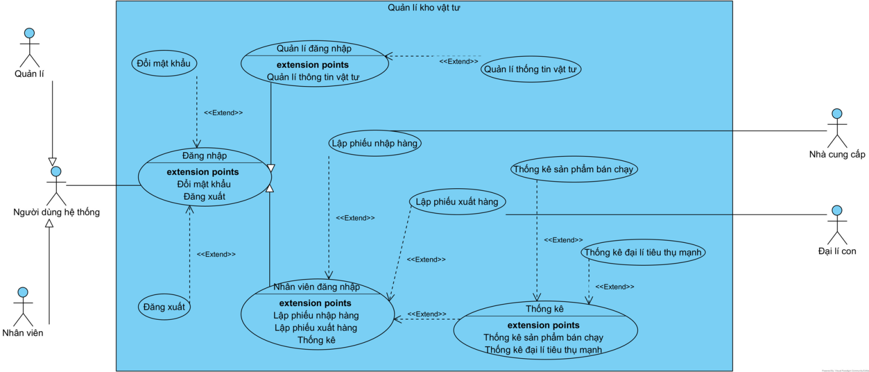

1. **Sơ đồ usecase Lập phiếu xuất hàng:**

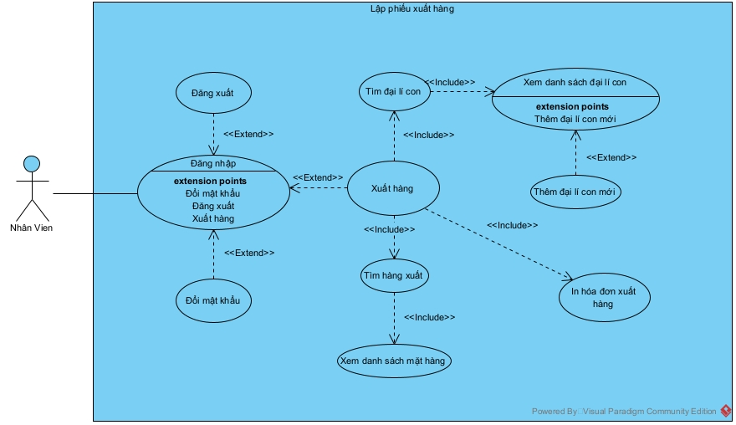

1. **Sơ đồ usecase Lập phiếu nhập hàng:**

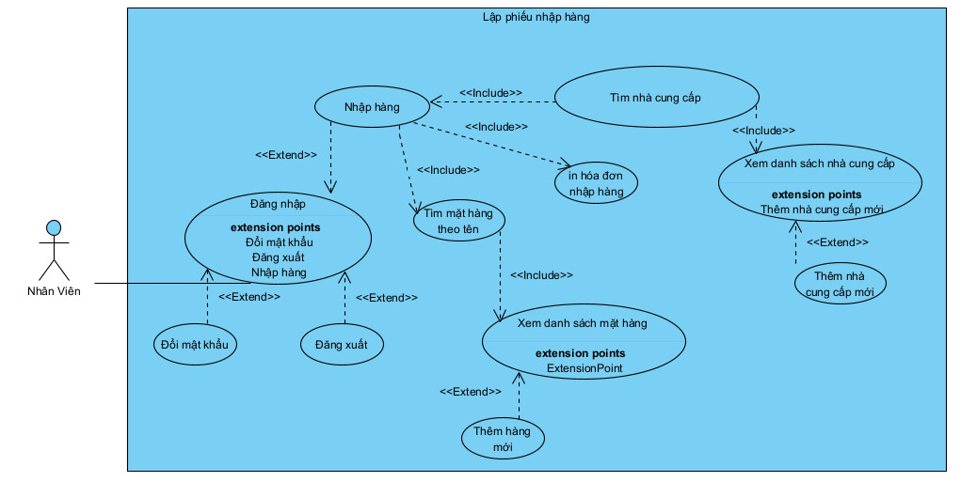

1. **Thống kê sản phẩm bán chạy:**

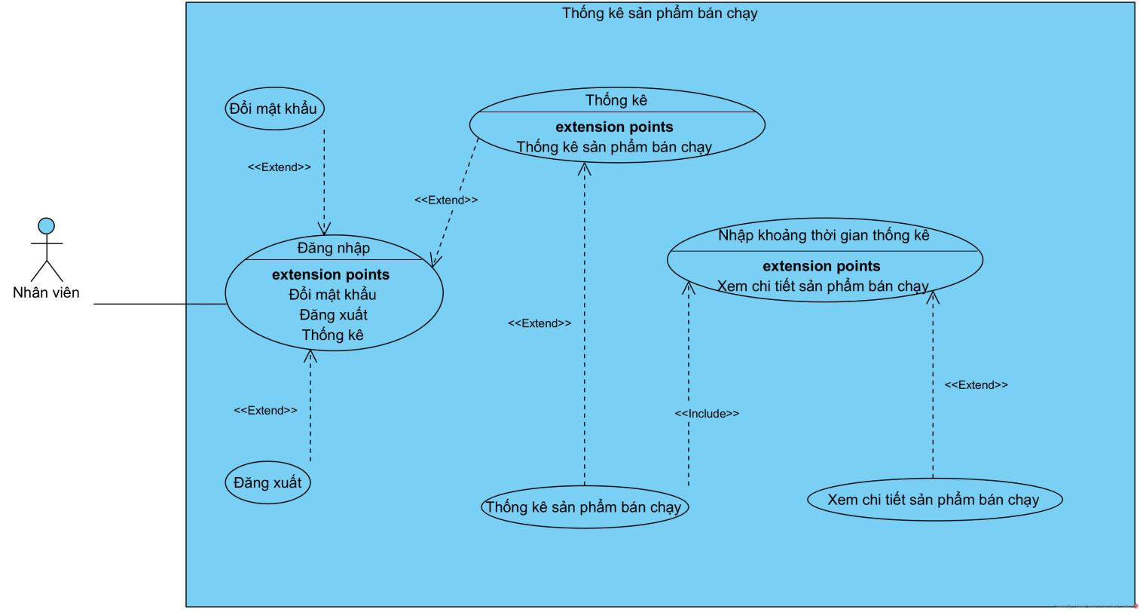

1. **Thống kê đại lí tiêu thụ mạnh:**

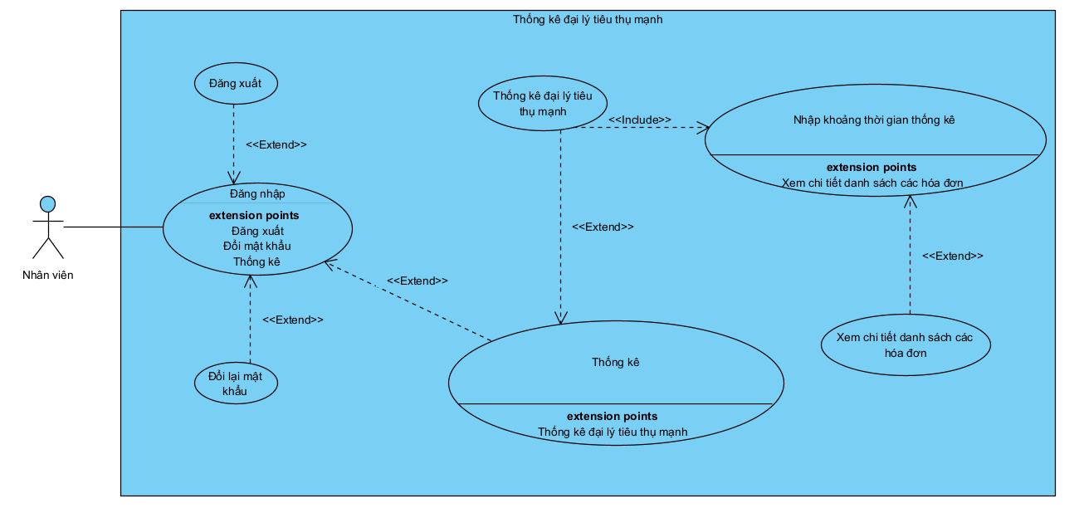

1. **Pha phân tích**
2. **Vẽ lại sơ đồ UC cho toàn hệ thống**



1. **Vẽ lại sơ đồ chi tiết các UC của modul cá nhân**
2. **Lập phiếu xuất hàng**

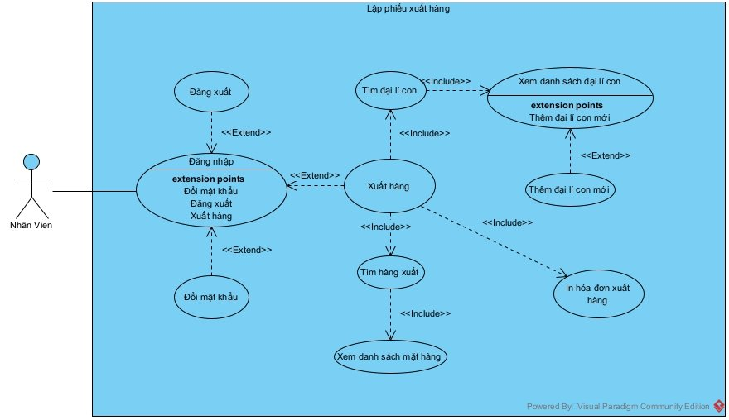

1. **Lập phiếu nhập hàng**

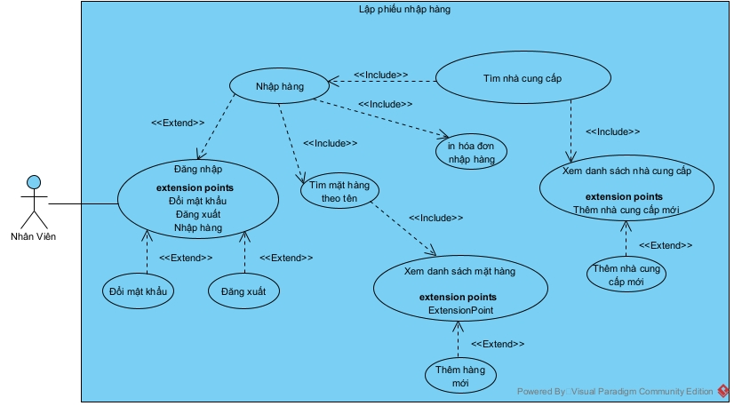

1. **Thống kê sản phẩm bán chạy**

1. **Thống kê đại lý tiêu thụ mạnh**

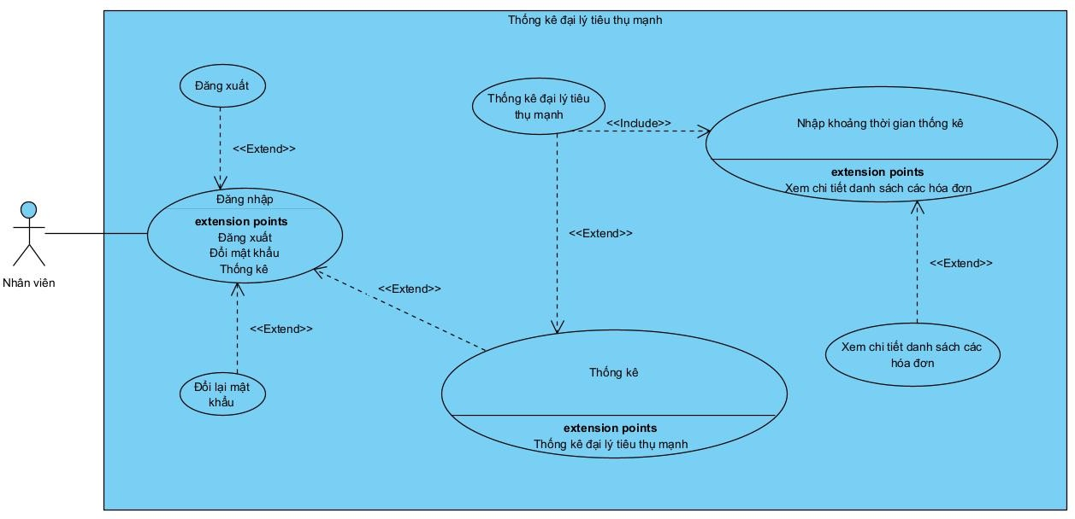

1. **Với mỗi UC, trích các scenario chuẩn và các ngoại lệ tương ứng (không cần xử lí các ngoại lệ sai kiểu dữ liệu đầu vào)**
2. **Phiếu xuất hàng**

|  |  |
| --- | --- |
| **Tên Usecase** | Lập phiếu xuất hàng |
| **Tác nhân chính** | Nhân viên |
| **Tiền điều kiện** | Nhân viên đã đăng nhập vào hệ thống |
| **Đảm bảo thành công** | Hệ thống thông báo lập phiếu xuất hàng thành công và in ra hóa đơn xuất |
| **Kích hoạt** | Nhân viên chọn menu xuất hàng |
| **Chuỗi sự kiện chính:**   1. Sau khi đăng nhập nhân viên A sẽ chọn chức năng Lập phiếu xuất hàng khi muốn xuất hàng cho đại lý con. 2. Giao diện tìm đại lí con hiện ra với ô nhập tên đại lí con, nút tìm , bảng kết quả, nút thêm đại lí con. 3. Nhân viên nhập tên đại lí con cần xuất hàng và ấn nút tìm. 4. Giao diện tìm đại lí con hiện ra với ô nhập tên đại lí con, nút tìm, nút thêm đại lí con, bảng kết quả với danh sách tên các đại lí con trùng với tên đại lí con đã nhập. 5. Nhân viên chọn 1 đại lý con trong bảng kết quả. 6. Giao diện tìm hàng xuất hiện lên với ô nhập tên hàng hóa, ô tìm kiếm, bảng kết quả, ô số lượng, ô đơn giá, nút thêm , bảng chứa danh sách hàng hóa chọn để xuất. 7. Nhân viên nhập tên hàng hóa cần xuất và ấn nút tìm. 8. Giao diện tìm hàng xuất hiện lên với ô nhập tên hàng hóa, ô tìm kiếm, ô số lượng, ô đơn giá, nút thêm , bảng chứa danh sách hàng hóa chọn để xuất , bảng kết quả chứa danh sách hàng hóa có tên trùng với tên hàng hóa đã tìm, nút xác nhận. 9. Nhân viên chọn hàng hóa cần xuất, chọn số lượng, chọn đơn giá , ấn nút thêm. 10. Giao diện tìm hàng xuất hiện lên với ô nhập tên hàng hóa, ô tìm kiếm, ô số lượng, ô đơn giá, nút, bảng kết quả chứa danh sách hàng hóa có tên trùng với tên hàng hóa đã tìm thêm , bảng chứa danh sách hàng hóa xuất hiện hàng hóa vừa được thêm, nút xác nhận. 11. Nhân viên ấn nút xác nhận. 12. Hệ thống hiển thị giao diện chính của nhân viên. | |
| **Ngoại lệ:**  4. Không có đại lý con nào trùng với tên đại lý con đã nhập.  4.1 Hệ thống thông báo không tìm thấy đại lý con nào.  4.2 Nhân viên click thêm đại lý con.  4.3 Hệ thống hiện ra giao diện thêm đại lý con với form gồm các trường dữ liệu mới cho đại lý con: id, ten, diaChi, sđt.    4.4 Nhân viên nhập thông tin đại lý con mới và click thêm.  4.5 Hệ thống thông báo thành công và hiển thị giao diện tìm đại lý con. | |

1. **Phiếu nhập hàng**

|  |  |
| --- | --- |
| **Tên Usecase** | Lập phiếu nhập hàng |
| **Tác nhân chính** | Nhân viên |
| **Tiền điều kiện** | Nhân viên đã đăng nhập vào hệ thống |
| **Đảm bảo tối thiểu** | Hệ thống cho phép nhân viên lập phiếu nhập hàng |
| **Đảm bảo thành công** | Hệ thống thông báo nhập thành công và in ra hóa đơn nhập như đã mô tả |
| **Kích hoạt** | Nhân viên mở menu nhập hàng |
| **Chuỗi sự kiện chính:**   1. Nhân viên chọn menu Nhập hàng. 2. Hệ thống hiện thị giao diện tìm kiếm nhà cung cấp bao gồm:  * Ô “Tên NCC”. * Nút “Tìm”.  1. Nhân viên nhập tên nhà cung cấp và nhấn nút “Tìm”. 2. Hệ thống hiển thị bảng kết quả gồm danh sách các nhà cung cấp chứa tên vừa nhập vào và nút “Thêm NCC”.  * Bảng kết quả:  |  |  |  |  | | --- | --- | --- | --- | | ID | Tên | Địa chỉ | SĐT |  * Nút “Thêm NCC”  1. Nhân viên click chọn vào một nhà cung cấp. 2. Hệ thống hiển thị giao diện tìm hàng nhập gồm:  * Ô “Tên mặt hàng”. * Nút “Tìm”.  1. Nhân viên nhập tên mặt hàng và nhấn nút “Tìm”. 2. Hệ thống hiện thị lên danh sách các mặt hàng chứa tên vừa nhập.  |  |  |  | | --- | --- | --- | | ID | Tên | Mô tả |  * Nút “Thêm mặt hàng” * Ô “Số lượng”  1. Nhân viên chọn hàng hóa cần nhập, rồi nhập số lượng, hệ thống hiển thị danh sách mặt hàng nhập:  |  |  |  |  | | --- | --- | --- | --- | | ID | Tên | Mô tả | Số lượng |  1. Nhân viên nhấn nút “Xác nhận”. 2. Hệ thống báo nhập thành công và in ra hóa đơn nhập. | |
| **Ngoại lệ:**   1. Hệ thống hiển thị thông báo không tìm thấy nhà cung cấp đã nhập và yêu cầu nhân viên nhập lại. 2. Hệ thống hiển thị thông báo không tìm thấy hàng nhập và yêu cầu nhân viên nhập lại. | |

1. **Thống kê sản phẩm bán chạy**

|  |  |
| --- | --- |
| **Tên Usecase** | Thống kê sản phẩm bán chạy |
| **Tác nhân chính** | Nhân viên |
| **Tiền điều kiện** | Nhân viên đã đăng nhập vào hệ thống |
| **Đảm bảo thành công** | Hệ thống hiện lên thống kê chi tiết các hóa đơn của các đại lí con đã mua sản phẩm đấy. |
| **Kích hoạt** | Nhân viên mở Form Thống kê sản phẩm bán chạy |
| **Chuỗi sự kiện chính:**   1. Nhân viên chọn menu Thống kê 2. Hệ thống hiển thị giao diện Thống kê gồm các mục:  * Thống kê sản phẩm bán chạy * Thống kê đại lí tiêu thụ mạnh  1. Nhân viên chọn chức năng Thống kê sản phẩm bán chạy 2. Hệ thống hiển thị giao diện Form Thống kê sản phẩm bán chạy gồm:  * Ô nhập ngày bắt đầu thống kê * Ô nhập ngày kết thúc thống kê * Nút “Thống Kê”  1. Nhân viên nhập ngày bắt đầu và ngày kết thúc thống kê vào ô nhập và nhấn nút “Thống Kê” 2. Hệ thống hiển thị bảng kết quả gồm danh sách các sản phẩm theo thứ tự bán được tổng số lượng nhiều nhất đến ít dần trong khoảng thời gian đã chọn với các cột sau:  |  |  |  |  |  | | --- | --- | --- | --- | --- | | ID | Tên | Mô tả | Số lượng đã bán | Doanh thu |  1. Nhận viên click vào một dòng của 1 sản phẩm trong danh sách các sản phẩm bán chạy 2. Hệ thống hiện lên bảng thống kê chi tiết các hóa đơn của các đại lí con đã mua sản phẩm đó gồm các cột sau:  |  |  |  |  |  |  |  |  |  | | --- | --- | --- | --- | --- | --- | --- | --- | --- | | Số lượng xuất | Giá thành | Thành tiền | ID phiếu xuất | Ngày tạo | ID Đại lí con | Tên Đại lí con | Địa chỉ | Số điện thoại | | |
| **Ngoại lệ:**  5. Không có hóa đơn xuất trong khoảng thời gian nhân viên đã nhập  5.1 Hệ thống hiển thị thống báo không tìm thấy danh sách sản phẩm bán chạy trong khoảng thời gian đã nhập và yêu cầu nhân viên nhập lại khoảng thời gian thống kê. | |

1. **Thống kê đại lý tiêu thụ mạnh**

|  |  |
| --- | --- |
| **Tên use case** | **Thống kê đại lý tiêu thụ mạnh** |
| **Tác nhân** | **Nhân viên** |
| **Điều kiện trước** | Nhân viên đã đăng nhập vào hệ thống |
| **Điều kiện tối thiểu** | Hệ thống cho phép thực hiện lại công việc thống kê đại lý tiêu thụ mạnh |
| **Điều kiện sau** | Xem danh sách các đại lý tiêu thụ mạnh |
| **Chuỗi sự kiện chính:**   1. Nhân viên chọn menu Thống kê 2. Hệ thống hiển thị giao diện Thống kê gồm các mục:  * Thống kê sản phẩm bán chạy * Thống kê đại lý tiêu thụ mạnh  1. Nhân viên chọn chức năng Thống kê đại lý tiêu thụ mạnh 2. Hệ thống hiển thị giao diện Form Thống kê đại lý tiêu thụ mạnh gồm:  * Ô nhập ngày bắt đầu thống kê * Ô nhập ngày kết thúc thống kê * Nút “Thống Kê”  1. Nhân viên nhập ngày bắt đầu và ngày kết thúc thống kê vào ô nhập và nhấn nút “Thống Kê” 2. Hệ thống hiển thị bảng kết quả gồm danh sách các đại lý theo thứ tự bán được tổng doanh thu nhiều nhất đến ít dần trong khoảng thời gian đã chọn với các cột sau:  |  |  |  |  |  |  |  | | --- | --- | --- | --- | --- | --- | --- | | ID | Tên đại lý | Địa chỉ | Sđt | Loại hàng | SL đã bán | Doanh thu |  1. Nhận viên click vào một dòng của 1 đại lý trong danh sách các đại lý bán chạy 2. Hệ thống hiện lên bảng thống kê chi tiết các hóa đơn của đại lí con đã mua sản phẩm đó gồm các cột sau:  |  |  |  |  |  |  |  |  | | --- | --- | --- | --- | --- | --- | --- | --- | | Tên đại lý | ID mặt hàng | Tên mặt hàng | Giá thành | Số lượng | Thành tiền | ID phiếu xuất | Ngày tạo |   **Ngoại lệ:**  5. Không có hóa đơn xuất trong khoảng thời gian nhân viên đã nhập  5.1 Hệ thống hiển thị thống báo không tìm thấy danh sách đại lý tiêu thu mạnh trong khoảng thời gian đã nhập và yêu cầu nhân viên nhập lại khoảng thời gian thống kê. | |

1. **Trích các lớp thực thể, trích các lớp biên, các lớp điều khiển. Vẽ sơ đồ lớp từ các lớp đã trích được.**
2. **Trích các lớp thực thể có trong hệ thống:**
   * NhanVien
   * HangHoa
   * HangHoaNhap
   * HangHoaXuat
   * SanPhamBanChay
   * PhieuNhap
   * PhieuXuats
   * HoaDonNhap
   * HoaDonXuat
   * NhaCungCap
   * DaiLiCon
   * DaiLiTieuThuManh
3. **Sơ đồ lớp thực thể cho toàn bộ hệ thống:**

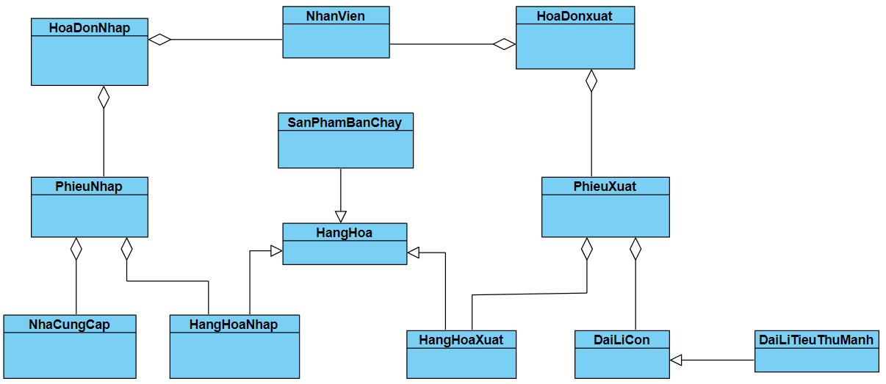

1. **Trích các lớp biên, các lớp điều khiển, các lớp thực thể và vẽ sơ đồ lớp của các modul**
2. **Modul lập phiếu xuất hàng**

* **Trích các lớp biên, các lớp điều khiển và các lớp thực thể của modul**
  + Giao diện chức năng tìm đại lý con: TimDaiLyConFrm
  + Giao diện chức năng tìm hàng hóa xuất: TimHangHoaFrm
  + Lớp thực thể Đại lý con: DaiLyCon
  + Lớp thực thể HangHoa: HangHoa
  + Lớp thực thể HangHoaXuat: HangHoaXuat
  + Lớp thực thể PhieuXuat: PhieuXuat
  + Lớp thực thể HoaDonXuat: HoaDonXuat
  + Lớp điều khiển cho modul Lập phiếu xuất hàng: NhanVienCtr, DaiLyConCtr, HangHoaCtr, PhieuXuatCtr,HoaDonXuatCtr.
* **Xây dựng thẻ CRC cho lớp điều khiển**

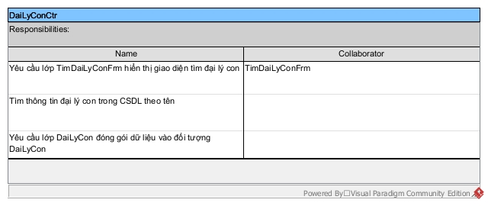

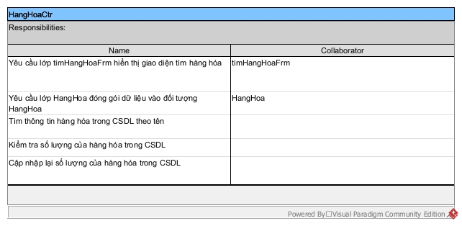

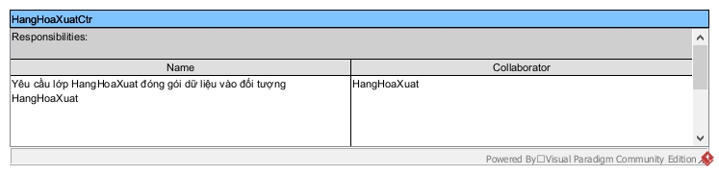

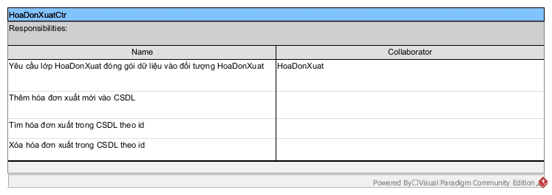

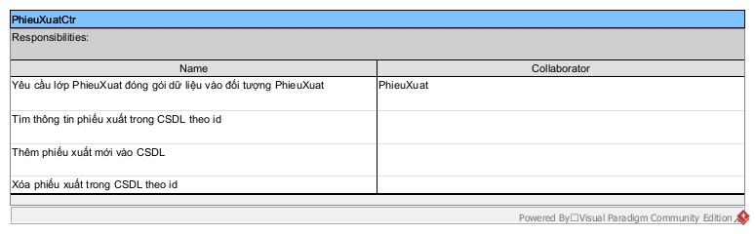

* **Vẽ sơ đồ lớp của modul Lập phiếu xuất hàng**

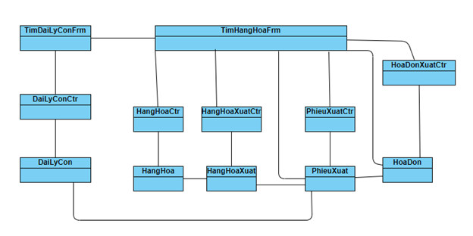

1. **Modul lập phiếu nhập hàng**

* **Trích các lớp biên, các lớp điều khiển và các lớp thực thể của modul**
* Giao diện chức năng

+ Tìm nhà cung cấp: TimNhaCungCapFrm

+ Tìm hàng hóa: TimHangHoaFrm

* Lớp thực thể

+ Nhà cung cấp: NhaCungCap

+ Hàng hóa: HangHoa

+ Hàng hóa nhập: HangHoaNhap

+ Phiếu nhập: PhieuNhap

+ Hóa đơn nhập: HoaDonNhap

* Lớp điều khiển:

+ Nhà cung cấp: NhaCungCapCtr

+ Hàng hóa: HangHoaCtr

+ Hàng hóa nhập: HangHoaNhapCtr

+ Phiếu nhập: PhieuNhapCtr

+ Hóa đơn nhập: HoaDonNhapCtr

* **Xây dựng thẻ CRC cho lớp điều khiển**

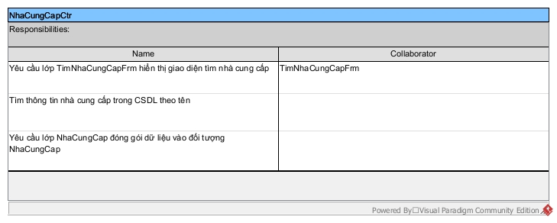

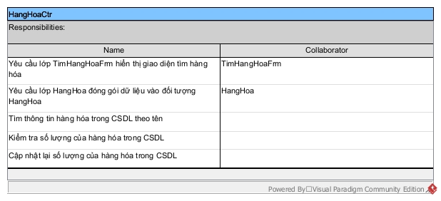

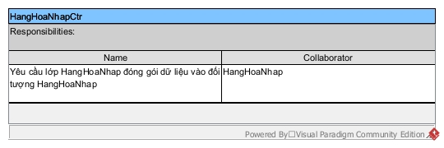

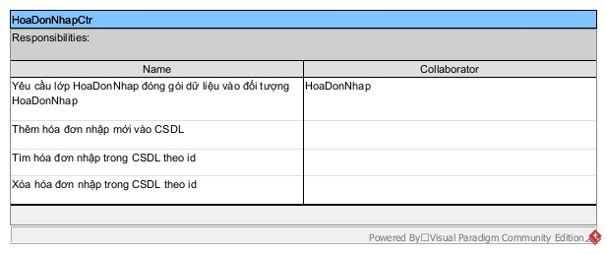

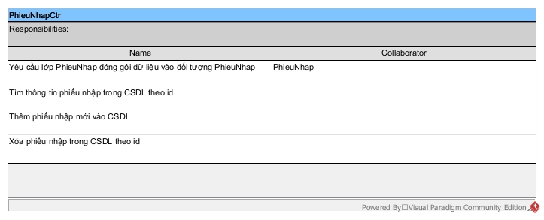

* **Vẽ sơ đồ lớp của modul Lập phiếu nhập hàng**

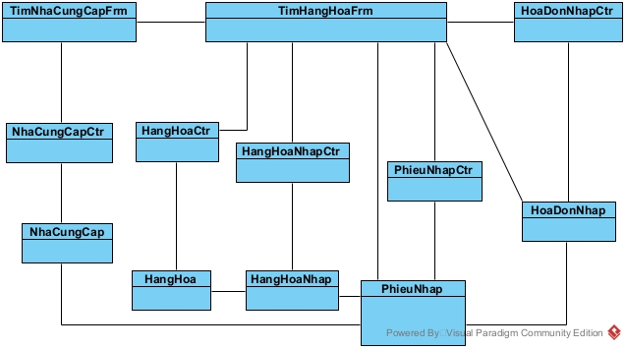

1. **Modul thống kê sản phẩm bán chạy**

* **Trích các lớp biên, các lớp điều khiển và các lớp thực thể của modul**
  + Giao diện chức năng thống kê: ThongKeFrm
  + Giao diện chức năng thống kê sản phẩm bán chạy: SanPhamBanChayFrm
  + Lớp thực thể Sản phẩm bán chạy: SanPhamBanChay
  + Lớp thực thể Hóa đơn xuất: HoaDonXuat
  + Lớp điều khiển cho modul Thống kê sản phẩm bán chạy: ThongKeSanPhamCtr
* **Xây dựng thẻ CRC cho lớp điều khiển**

* **Vẽ sơ đồ lớp của modul Thống kê sản phẩm bán chạy**

1. **Modul thống kê đại lý tiêu thụ mạnh**

* **Trích các lớp biên, các lớp điều khiển và các lớp thực thể của modul**

- Giao diện chức năng Thống kê đại lý tiêu thụ mạnh: DaiLyTieuThuManhFrm

- Lớp thực thể đại lý tiêu thụ mạnh: DaiLyTieuThuManh

- Lớp thực thể Hóa đơn xuất: HoaDonXuat

- Lớp điều khiển cho modul Thống kê đại lý tiêu thụ mạnh: ThongKeDaiLyCtr

* **Xây dựng thẻ CRC cho lớp điều khiển**

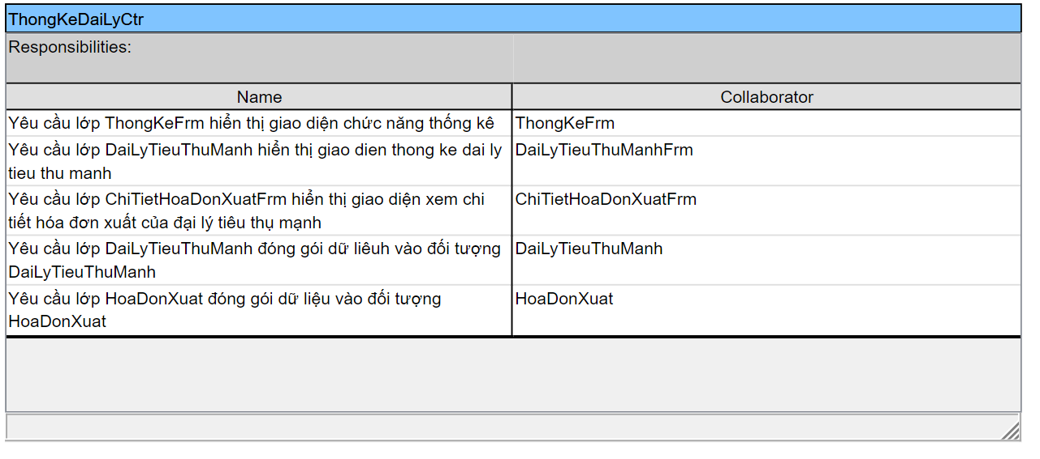

* + - **Vẽ sơ đồ lớp của modul Thống kê đại lý tiêu thụ mạnh**

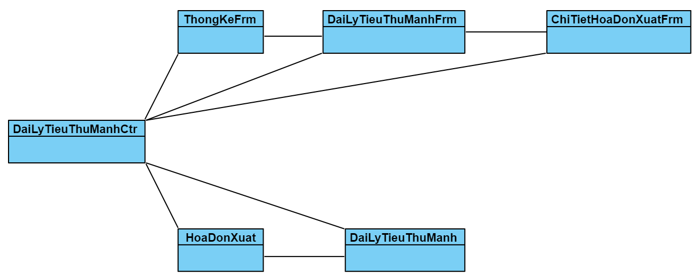

1. **Xây dựng sơ đồ hoạt động (statechart) cho các modul**
2. **Lập phiếu xuất hàng**

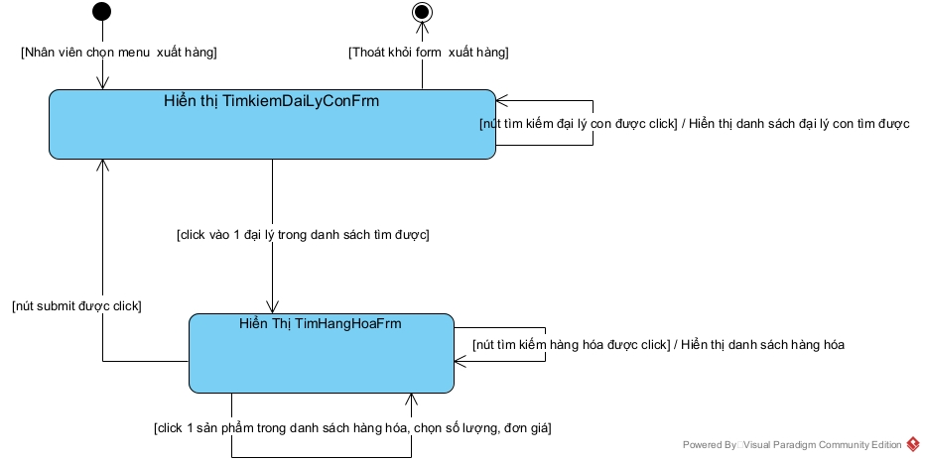

1. **Lập phiếu nhập hàng**

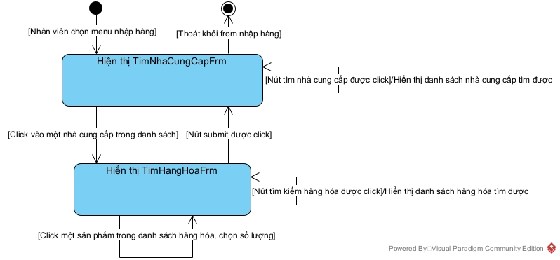

1. **Thống kê sản phẩm bán chạy**

1. **Thống kê đại lý tiêu thụ manh**

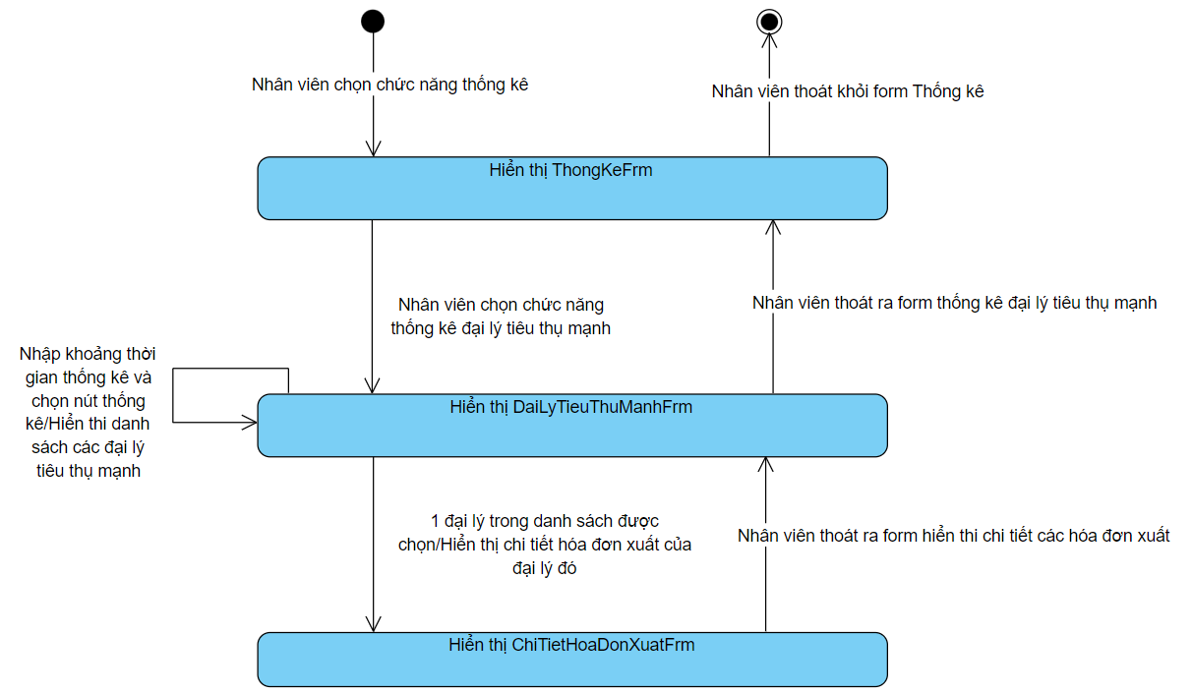

1. **Viết lại các scenario với các lớp đã trích được**
2. **Lập phiếu xuất hàng**

|  |  |
| --- | --- |
| **Tên Usecase** | Lập phiếu xuất hàng |
| **Tác nhân chính** | Nhân viên |
| **Tiền điều kiện** | Nhân viên đã đăng nhập vào hệ thống |
| **Đảm bảo thành công** | Hệ thống thông báo lập phiếu xuất hàng thành công và in ra hóa đơn xuất |
| **Kích hoạt** | Nhân viên chọn menu xuất hàng |
| **Chuỗi sự kiện chính:**   1. Nhân viên A chọn chức năng xuất hàng sau khi login. A muốn lập phiếu xuất hàng. 2. Lớp TimDaiLyConFrm hiện ra với ô nhập tên đại lí con, nút tìm , bảng kết quả, nút thêm đại lí con. 3. A nhập “đại lý 1” vào ô tên đại lý con và click nút tìm kiếm. 4. Lớp TimDaiLyConFrm gửi thông tin tên đại lý con cho lớp DaiLyConCtr. 5. Lớp DaiLyConCtr tìm kiếm các đại lý có tên “đại lý 1” trong CSDL. 6. Lớp DaiLyConCtr gửi kết quả đến lớp DaiLyCon để đóng gói thành danh sách các đối tượng DaiLyCon. 7. Lớp DaiLyCon gửi trả cho lớp DaiLyConCtr danh sách các đối tượng DaiLyCon. 8. Lớp DaiLyConCtr gửi danh sách các đối tượng DaiLyCon cho lớp TimDaiLyConFrm để hiển thị. 9. Lớp TimDaiLyConFrm hiển thị kết quả tìm kiếm gồm 1 bảng các đại lý có tên “đại lý 1”, mỗi dòng đầy đủ thông tin 1 đại lý với các cột : id, ten,diaChi,sđt. 10. Nhân Viên A click vào đại lý thứ 2 trong bảng kết quả. 11. Lớp TimDaiLyConFrm gọi lớp TimHangHoaFrm. 12. Lớp TimHangHoaFrm gọi HoaDonXuat 13. Lớp HoaDonXuat tạo 1 đối tượng HoaDonXuat và thông tin đại lý con vừa chọn. 14. Lớp HoaDonXuat gửi thông tin đại lý con vừa chọn và yêu cầu đến lớp PhieuXuat tạo 1 đối tượng PhieuXuat. 15. Lớp PhieuXuat tạo đối tượng PhieuXuat. 16. Lớp PhieuXuat gửi lại cho HoaDonXuat đối tượng PhieuXuat có thông tin của đại lý con vừa chọn. 17. Lớp HoaDonXuat gửi lại cho lớp TimHangHoaFrm đối tượng HoaDonXuat. 18. Lớp TimHangHoaFrm hiển thị ra với ô nhập tên hàng hóa , 1 nút tìm kiếm, ô nhập số lượng, ô nhập đơn giá, bảng chứa danh sách hàng hóa tìm được với các cột: id,ten,moTa , nút thêm , bảng chứa danh sách hàng hóa chọn xuất với các cột: id,ten,moTa, số lượng, đơn giá, thành tiền. 19. Nhân viên A nhập hàng hóa có tên “ laptop Dell” và click nút tìm kiếm. 20. Lớp TimHangHoaFrm gửi thông tin hàng hóa với tên “laptop Dell” cho lớp HangHoaCtr. 21. Lớp HangHoaCtr tìm kiếm các hàng hóa có tên”laptop Dell” trong CSDL. 22. Lớp HangHoaCtr gửi kết quả đến lớp HangHoa để đóng gói thành danh sách các đối tượng HangHoa. 23. Lớp HangHoa gửi trả cho lớp HangHoaCtr danh sách các đối tượng hàng hóa. 24. Lớp HangHoaCtr gửi danh sách các đối tượng HangHoa cho lớp TimHangHoaFrm. 25. Lớp TimHangHoaFrm hiển thị ra với ô nhập tên hàng hóa , 1 nút tìm kiếm, ô nhập số lượng, ô nhập đơn giá, kết quả tìm kiếm gồm 1 bảng các hàng hóa có tên “laptop Dell”, mỗi dòng đầy đủ thông tin một hàng hóa : id,ten,moTa và nút thêm,bảng chứa danh sách hàng hóa chọn xuất với các cột: id,ten,moTa, số lượng, đơn giá, thành tiền. 26. Nhân viên A chọn hàng hóa thứ 2 trong danh sách kết quả, chọn số lượng 5, chọn giả cả 1000, click nút thêm. 27. Lớp TimHangHoaFrm gửi thông tin hàng hóa vừa thêm với số lượng ,đơn giá đến lớp HangHoaCtr. 28. Lớp HangHoaCtr kiểm tra số lượng hàng hóa tương ứng trong CSDL. 29. Lớp HangHoaCtr gửi thông tin hàng hóa vừa thêm, số lượng, đơn giá đến lớp HangHoaXuatCtr. 30. Lớp HangHoaXuatCtr tính thành tiền 5000. 31. Lớp HangHoaXuatCtr gửi thông tin mặt hàng, số lượng, đơn giá, thành tiền cho lớp HangHoaXuat. 32. Lớp HangHoaXuat trả về đối tượng HangHoaXuat cho lớp HangHoaXuatCtr. 33. Lớp HangHoaXuatCtr trả lại đối tượng HangHoaXuat cho lớp TimHangHoaFrm. 34. Lớp TimHangHoaFrm hiển thị ra với ô nhập tên hàng hóa , 1 nút tìm kiếm, ô nhập số lượng, ô nhập đơn giá, kết quả tìm kiếm gồm 1 bảng các hàng hóa có tên “laptop Dell”, mỗi dòng đầy đủ thông tin một hàng hóa : id,ten,moTa và nút thêm,bảng chứa danh sách hàng hóa chọn xuất với các cột: id,ten,moTa, số lượng, đơn giá, thành tiền xuất hiện với các thông tin như dưới: lặp lại các bước từ 17 -> 30 . 35. Nhân viên A bấm nút submit. 36. Lớp TimHangHoaFrm gửi thông tin danh sách các hàng hóa,số lượng tương ứng, giá cả, thành tiền đã chọn cho lớp HangHoaCtr. 37. Lớp HangHoaCtr cập nhập lại số lượng các hành hóa tương ứng trong CSDL. 38. Lớp HangHoaCtr gửi thông tin các hàng hóa, số lượng xuất, đơn giá đến lớp HangHoaXuat. 39. Lớp HangHoaXuat đóng gói các đối tượng HangHoaXuat gửi đến Lớp PhieuXuat. 40. Lớp PhieuXuat gửi đối tượng PhieuXuat đến lớp PhieuXuatCtr. 41. Lớp PhieuXuatCtr thêm 1 phiếu xuất vào CSDL. 42. Lớp PhieuXuatCtr gửi đối tượng PhieuXuat đến lớp HoaDonXuat(). 43. Lớp HoaDonXuat() đóng gói đối tượng HoaDonXuat(). 44. Lớp HoaDonXuat trả lại đối tượng HoaDonXuat cho lớp HoaDonXuatCtr. 45. Lớp HoaDonXuatCtr thêm hóa đơn xuất vào CSDL. 46. Lớp HoaDonXuatCtr gọi Lớp TimHangHoaFrm 47. Lớp TimHangHoaFrm báo thành công , yêu cầu hiển thị TimDaiLyConFrm. 48. Lớp TimDaiLyConFrm hiển thị. | |
| **Ngoại lệ:**  6. Lớp DaiLyConCtr không tìm thấy đại lý con trong CSDL.  6.1 Lớp DaiLyConCtr yêu cầu lớp TimDaiLyConFrm hiển thị thông báo không tìm thấy đại lý con.  6.2 Nhân viên A click nút thêm đại lý con.  6.3 Lớp ThemDaiLyConFrm hiện ra với các ô : id,ten,diaChi,sđt, nút thêm, nút hủy bỏ.  6.4 Nhân viên A nhập thông tin đại lý con mới cần thêm và click thêm.  6.5 Lớp ThemDaiLyConFrm gửi thông tin trên form đến lớp DaiLyCon để đóng gói đối tượng DaiLyCon.  6.6 Lớp DaiLyCon đóng gói thông tin thành đối tượng DaiLyCon.  6.7 Lớp ThemDaiLyConFrm truyền đối tượng DaiLyCon cho Lớp DaiLyConCtr .  6.8 Lớp DaiLyConCtr thêm thông tin đại lý con mới vào trong CSDL.  6.9 Lớp DaiLyConCtr thông báo cho lớp ThemDaiLyConFrm đã thêm thành công.  6.10 Lớp ThemDaiLyConFrm thông báo cho nhân viên A thêm thành công và nút xác nhận.  6.11 Nhân viên A click nút xác nhận, Lớp TimDaiLyConFrm hiện ra với ô nhập tên đại lí con, nút tìm , bảng kết quả, nút thêm đại lí con | |

1. **Lập phiếu nhập hàng**

|  |  |
| --- | --- |
| **Tên Usecase** | Lập phiếu nhập hàng |
| **Tác nhân chính** | Nhân viên |
| **Tiền điều kiện** | Nhân viên đã đăng nhập vào hệ thống |
| **Đảm bảo tối thiểu** | Hệ thống cho phép nhân viên lập phiếu nhập hàng |
| **Đảm bảo thành công** | Hệ thống thông báo nhập thành công và in ra hóa đơn nhập như đã mô tả |
| **Kích hoạt** | Nhân viên chọn menu nhập hàng |
| **Chuỗi sự kiện chính:**   1. Nhân viên chọn menu Nhập hàng. 2. Lớp TimNhaCungCapFrm hiển thị giao diện gồm:  * Ô “Tên NCC” * Nút “Tìm”  1. Nhân viên nhập tên nhà cung cấp và nhấn nút “Tìm” 2. Lớp TimNhaCungCapFrm gọi đến lớp NhaCungCapCtr 3. Lớp NhaCungCapCtr tìm kiếm nhà cung cấp có tên vừa nhập tên trong CSDL. 4. Lớp NhaCungCap Ctr gửi kết quả đến lớp NhaCungCap để đóng gói thành danh sách các đối tượng NhaCungCap. 5. Lớp NhaCungCap gửi trả cho lớp NhaCungCapCtr danh sách các đối tượng NhaCungCap. 6. Lớp NhaCungCapCtr gửi danh sách các đối tượng NhaCungCap cho lớp TimNhaCungCapFrm để hiển thị. 7. Lớp TimNhaCungCapFrm hiển thị kết quả tìm kiếm gồm một bảng các nhà cung cấp chứa tên vừa nhập. Mỗi dòng đầy đủ thông tin một nhà cung cấp với các cột: id, ten, diaChi, sdt. 8. Nhân viên click vào nhà cung cấp bất kì trong bảng kết quả. 9. Lớp TimNhaCungCapFrm gọi lớp TimHangHoaFrm. 10. Lớp TimHangHoaFrm gọi HoaDonNhap. 11. Lớp HoaDonNhap tạo một đối tượng HoaDonNhap và thông tin nhà cung cấp vừa chọn. 12. Lớp HoaDonNhap gửi thông tin nhà cung cấp vừa chọn và yêu cầu đến lớp PhieuNhap tạo một đối tượng PhieuNhap. 13. Lớp PhieuNhap tạo đối tượng PhieuNhap. 14. Lớp PhieuNhap gửi lại cho HoaDonNhap đối tượng PhieuNhap có thông tin của nhà cung cấp vừa chọn 15. Lớp HoaDonNhap gửi lại cho lớp TimHangHoaFrm đối tượng HoaDonNhap. 16. Lớp TimHangHoaFrm hiển thị ra với ô nhập tên hàng hóa, một nút tìm kiếm. 17. Nhân viên nhập hàng hóa có tên vừa nhập và click nút “Tìm”. 18. Lớp TimHangHoaFrm gửi thông tin hàng hóa cho lớp HangHoaCtr. 19. Lớp HangHoaCtr tìm kiếm các hàng hóa có tên vừa nhập trong CSDL. 20. Lớp HangHoaCtr gửi kết quả đến lớp HangHoa để đóng góp thành danh sách các đối tượng HangHoa. 21. Lớp HangHoa gửi trả cho lớp HangHoaCtr danh sách các đối tượng hàng hóa. 22. Lớp HangHoaCtr gửi danh sách các đối tượng HangHoa cho lớp TimHangHoaFrm. 23. Lớp TimHangHoaFrm hiển thị ra với ô nhập tên hàng hóa, nút tìm kiếm, ô nhập số lượng, kết quả tìm kiếm gồm một bảng các hàng hóa có tên vừa nhập, mỗi dòng đầy đủ thông tin một hàng hóa: id, ten, moTa và nút thêm, bảng chứa danh sách hàng hóa nhập với các các cột: id, ten, moTa, soLuong, donGia, thanhTien. 24. Nhân viên chọn hàng hóa bất lì trong danh sách kết quả, chọn số lượng, click nút thêm. 25. Lớp TimHangHoaFrm gửi thông tin hàng hóa vừa thêm với số lượng đến lớp HangHoaCtr. 26. Lớp HangHoaCtr kiểm tra số lượng hàng hóa tương ứng trong CSDL. 27. Lớp HangHoaCtr gửi thông tin hàng hóa vừa thêm, số lượng, đơn giá cho lớp HangHoaNhapCtr. 28. Lớp HangHoaNhapCtr tính thành tiền. 29. Lớp HangHoaNhapCtr gửi thông tin mặt hàng, số lượng, đơn giá, thành tiền cho lớp HangHoaNhap. 30. Lớp HangHoaNhap trả về đối tượng HangHoaNhap cho lớp HangHoaNhapCtr. 31. Lớp HangHoaNhapCtr trả lại đối tượng HangHoaNhap cho lớp TimHangHoaFrm. 32. Lớp TimHangHoaFrm hiện thị ra với ô nhập tên hàng hóa, nút tìm kiếm, ô nhập số lượng, ô nhập đơn giá, kết quả tìm kiếm gồm một bảng các hàng hóa có tên vừa nhập, mỗi dòng đầy đủ thông tin một hàng hóa: id, ten, moTa, soLuong, donGia, thanhTien. Lặp lại các bước từ 17 -> 30. 33. Nhân viên bấm nút “Xác Nhận”. 34. Lớp TimHangHoaFrm gửi thông tin danh sách các hàng hóa, số lượng, giá cả, thành tiền đã chọn cho lớp HangHoaCtr. 35. Lớp HangHoaCtr cập nhật lại số lượng các hàng hóa tương ứng trong CSDL. 36. Lớp HangHoaCtr gửi thông tin các hàng hóa, số lượng, đơn giá đến lớp HangHoaNhap. 37. Lớp HangHoaNhap đóng góp các đối tượng HangHoaNhap gửi đến lớp PhieuNhap.   40. Lớp PhieuNhap gửi đối tượng phiếu nhập đến lớp PhieuNhapCtr.  41. Lớp PhieuNhapCtr thêm 1 phiếu nhập vào CSDL.  42. Lớp PhieuNhapCtr gửi đối tượng PhieuNhap đến lớp HoaDonNhap().  43. Lớp HoaDonNhap() đóng gói đối tượng HoaDonNhap().  44. Lớp HoaDonNhap trả lại đối tượng HoaDonNhap cho lớp HoaDonNhapCtr.  45. Lớp HoaDonNhapCtr thêm hóa đơn nhập vào CSDL.  46. Lớp HoaDonNhapCtr gọi Lớp TimHangHoaFrm  47. Lớp TimHangHoaFrm báo thành công , gọi TimNhaCungCapFrm.  48. Lớp TimNhaCungCapFrm hiển thị. | |
| **Ngoại lệ:**   1. Lớp NhaCungCapCtr yêu cầu lớp TimNhaCungCapFrm hiển thị thông báo không tìm thấy nhà cung cấp đã nhập và yêu cầu nhân viên nhập lại. 2. Lớp HangHoaNhapCtr yêu cầu lớp TimHangHoaFrm hiển thị thông báo không tìm thấy hàng nhập và yêu cầu nhân viên nhập lại. | |

1. **Thống kê sản phẩm bán chạy**

|  |  |
| --- | --- |
| **Tên Usecase** | Thống kê sản phẩm bán chạy |
| **Tác nhân chính** | Nhân viên |
| **Tiền điều kiện** | Nhân viên đã đăng nhập vào hệ thống |
| **Đảm bảo thành công** | Hệ thống hiện lên thống kê chi tiết các hóa đơn của các đại lí con đã mua sản phẩm đấy. |
| **Kích hoạt** | Nhân viên mở Form Thống kê sản phẩm bán chạy |
| **Chuỗi sự kiện chính:**   1. Nhân viên chọn menu Thống kê 2. ThongKeFrm hiển thị giao diện Thống kê gồm các mục:  * Thống kê sản phẩm bán chạy * Thống kê đại lí tiêu thụ mạnh  1. Nhân viên chọn chức năng Thống kê sản phẩm bán chạy 2. ThongKeFrm gọi đến lớp SanPhamBanChayFrm hiển thị 3. Lớp SanPhamBanChayFrm hiển thị giao diện Form Thống kê sản phẩm bán chạy gồm:  * Ô nhập ngày bắt đầu thống kê * Ô nhập ngày kết thúc thống kê * Nút “Thống Kê”  1. Nhân viên nhập ngày bắt đầu và ngày kết thúc thống kê vào ô nhập và nhấn nút “Thống Kê” 2. Lớp SanPhamBanChayFrm gửi thông tin vừa chọn đó cho lớp ThongKeSanPhamCtr 3. Lớp ThongKeSanPhamCtr tìm kiếm thông tin thống kê sản phẩm bán chạy trong CSDL 4. Lớp ThongKeSanPhamCtr yêu cầu đóng gói đối tượng SanPhamBanChay 5. Lớp SanPhamBanChay gửi kết quả vừa tìm được đến lớp ThongKeSanPhamCtr 6. Lớp ThongKeSanPhamCtr gửi kết quả vừa tìm được cho lớp SanPhamBanChayFrm 7. Lớp SanPhamBanChayFrm hiển thị bảng kết quả gồm danh sách các sản phẩm theo thứ tự bán được tổng số lượng nhiều nhất đến ít dần trong khoảng thời gian đã chọn với các cột sau:  |  |  |  |  |  | | --- | --- | --- | --- | --- | | ID | Tên | Mô tả | Số lượng đã bán | Doanh thu |  1. Nhận viên click vào một dòng của 1 sản phẩm trong danh sách các sản phẩm bán chạy 2. Lớp SanPhamBanChayFrm gửi thông tin vừa chọn cho Lớp ThongKeSanPhamCtr 3. Lớp ThongKeSanPhamCtr tìm kiếm chi tiết hóa đơn xuất trong CSDL 4. Lớp ThongKeSanPhamCtr yêu cầu lớp HoaDonXuat đóng gói đối tượng HoaDonXuat 5. Lớp HoaDonXuat gửi kết quả vừa tìm được đến lớp ThongKeSanPhamCtr 6. Lớp ThongKeSanPhamCtr gửi kết quả vừa tìm được cho lớp ChiTietHoaDonXuatFrm 7. Lớp ChiTietHoaDonXuatFrm hiện lên bảng thống kê chi tiết các hóa đơn của các đại lí con đã mua sản phẩm đó gồm các cột sau:  |  |  |  |  |  |  |  |  |  | | --- | --- | --- | --- | --- | --- | --- | --- | --- | | Số lượng xuất | Giá thành | Thành tiền | ID phiếu xuất | Ngày tạo | ID Đại lí con | Tên Đại lí con | Địa chỉ | Số điện thoại | | |
| **Ngoại lệ:**  6. Không có hóa đơn xuất trong khoảng thời gian nhân viên đã nhập  6.1 Lớp ThongKeSanPhamCtr yêu cầu lớp SanPhamBanChayFrm hiển thị thống báo không tìm thấy danh sách sản phẩm bán chạy trong khoảng thời gian đã nhập và yêu cầu nhân viên nhập lại khoảng thời gian thống kê. | |

1. **Thống kê đại lý tiêu thụ mạnh**

|  |  |
| --- | --- |
| **Tên use case** | **Thống kê đại lý tiêu thụ mạnh** |
| **Tác nhân** | **Nhân viên** |
| **Điều kiện trước** | Nhân viên đã đăng nhập vào hệ thống |
| **Điều kiện tối thiểu** | Hệ thống cho phép thực hiện lại công việc thống kê đại lý tiêu thụ mạnh |
| **Điều kiện sau** | Xem danh sách các đại lý tiêu thụ mạnh |
| **Chuỗi sự kiện chính:**   1. Nhân viên chọn menu Thống kê 2. Hệ thống hiển thị giao diện Thống kê gồm các mục:  * Thống kê sản phẩm bán chạy * Thống kê đại lý tiêu thụ mạnh  1. Nhân viên chọn chức năng Thống kê đại lý tiêu thụ mạnh 2. ThongKeFrm gọi đến lớp DaiLyTieuThuManhFrm hiển thị 3. Hệ thống hiển thị giao diện Form Thống kê đại lý tiêu thụ mạnh gồm:  * Ô nhập ngày bắt đầu thống kê * Ô nhập ngày kết thúc thống kê * Nút “Thống Kê”  1. Nhân viên nhập ngày bắt đầu và ngày kết thúc thống kê vào ô nhập và nhấn nút “Thống Kê” 2. Lớp DaiLyTieuThuManhFrm gửi thông tin vừa chọn đó cho lớp ThongKeDaiLyCtr 3. Lớp ThongKeDaiLyCtr tìm kiếm thông tin thống kê sản phẩm bán chạy trong CSDL 4. Lớp ThongKeDaiLyCtr yêu cầu đóng gói đối tượng DaiLyTieuThuManh 5. Lớp DaiLyTieuThuManh gửi kết quả vừa tìm được đến lớp ThongKeDaiLyCtr 6. Lớp ThongKeDaiLyCtr gửi kết quả vừa tìm được cho lớp DaiLyTieuThuManhFrm 7. Lớp DaiLyTieuThuManhFrmhiển thị bảng kết quả gồm danh sách các sản phẩm theo thứ tự bán được tổng số lượng nhiều nhất đến ít dần trong khoảng thời gian đã chọn với các cột sau:  |  |  |  |  |  |  |  | | --- | --- | --- | --- | --- | --- | --- | | ID | Tên đại lý | Địa chỉ | Sđt | Loại hàng | SL đã bán | Doanh thu |  1. Nhận viên click vào một dòng của 1 đại lý trong danh sách các đại lý tiêu thụ mạnh 2. Lớp DaiLyTieuThuManhFrm gửi thông tin vừa chọn cho lớp ThongKeDaiLyCtr 3. Lớp ThongKeDaiLyCtr tìm kiếm chi tiết hóa đơn xuất trong CSDL 4. Lớp ThongKeDaiLyCtr yêu cầu lớp HoaDonXuat đóng gói đối tượng HoaDonXuat 5. Lớp HoaDonXuat gửi kết quả vừa tìm được đến lớp ThongKeDaiLyCtr 6. Lớp ThongKeDaiLyCtr gửi kết quả vừa tìm được cho lớp ChiTietHoaDonXuatFrm 7. Lớp ChiTietHoaDonXuatFrm hiện lên bảng thống kê chi tiết các hóa đơn của đại lí con đã mua sản phẩm đó gồm các cột sau:  |  |  |  |  |  |  |  |  | | --- | --- | --- | --- | --- | --- | --- | --- | | Tên đại lý | ID mặt hàng | Tên mặt hàng | Giá thành | Số lượng | Thành tiền | ID phiếu xuất | Ngày tạo |   **Ngoại lệ:**  6.Không có hóa đơn xuất trong khoảng thời gian nhân viên đã nhập  6.1 Lớp ThongKeDaiLyCtr yêu cầu lớp DaiLyTieuThuManhFrm hiển thị thống báo không tìm thấy danh sách sản phẩm bán chạy trong khoảng thời gian đã nhập và yêu cầu nhân viên nhập lại khoảng thời gian thống kê. | |

1. **Thực tế hóa mỗi scenario của UC thành sơ đồ tuần tự**
2. **Lập phiếu xuất hàng**

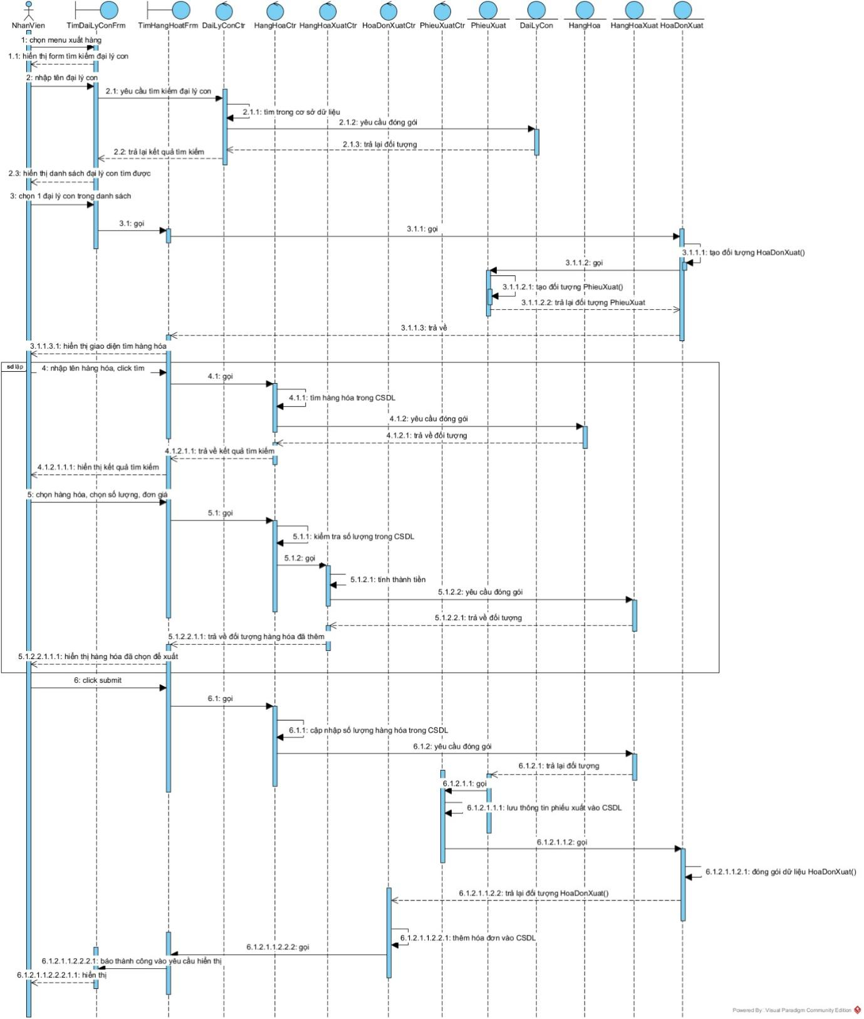

1. **Lập phiếu nhập hàng**

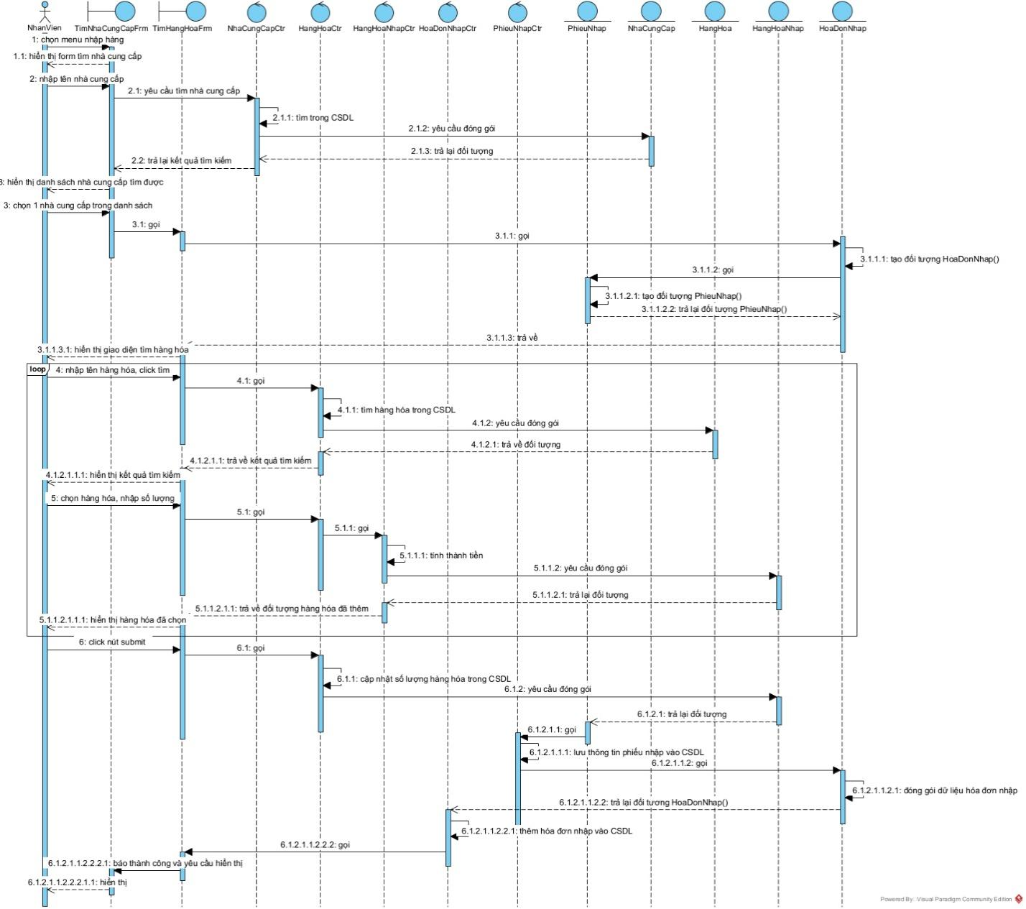

1. **Thống kê sản phẩm bán chạy**

1. **Thống kê đại lý tiêu thụ mạnh**

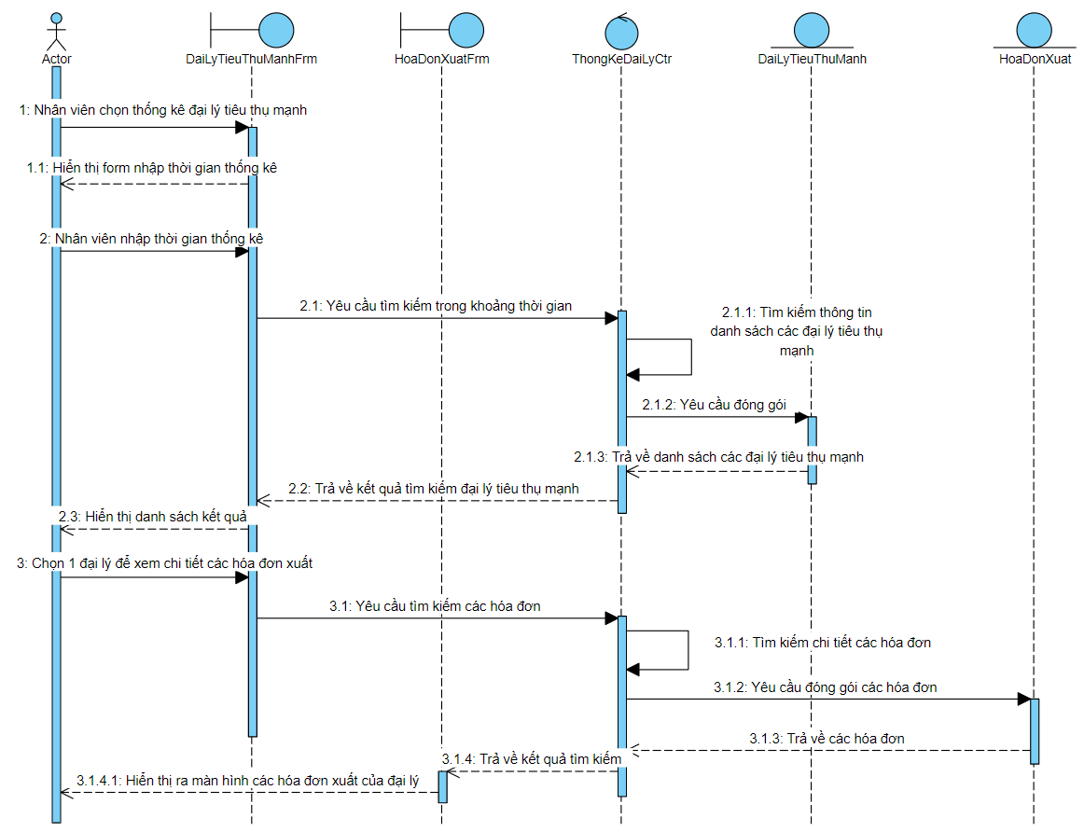

1. **Pha thiết kế**
2. **Thiết kế cơ sở dữ liệu cho cả hệ thống:**

1. **Sơ đồ lớp theo mô hình MVC:**
2. **Sơ đồ tổng quan**

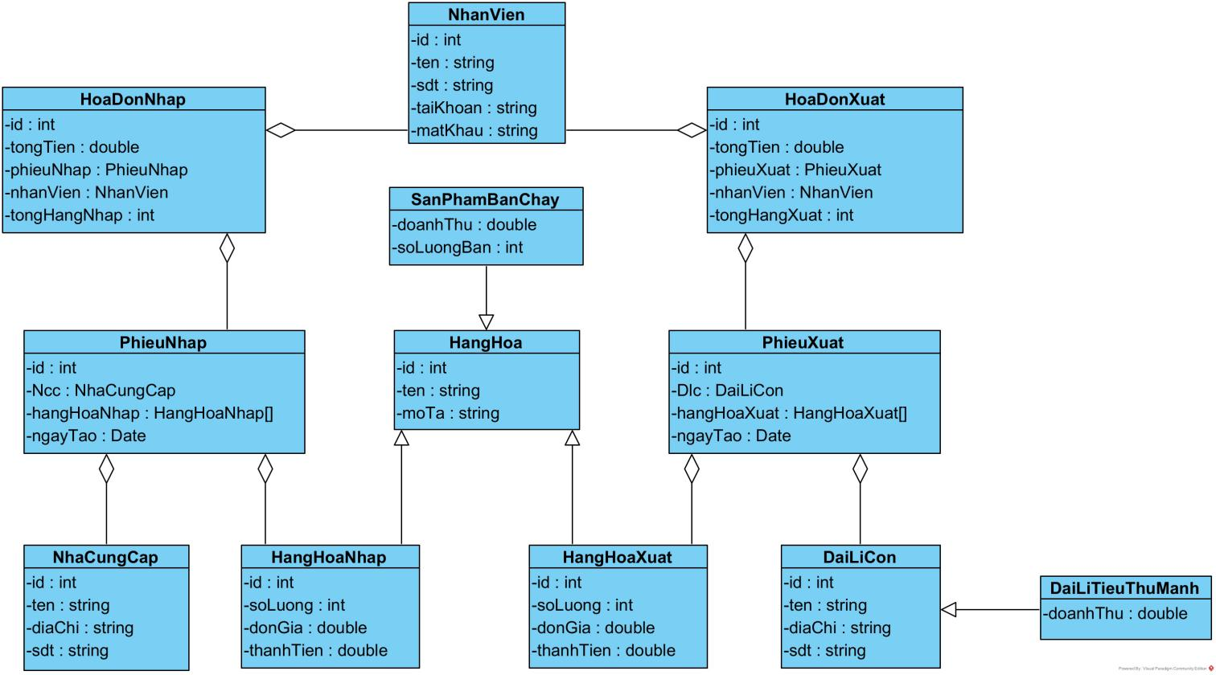

1. **Lập phiếu xuất hàng**

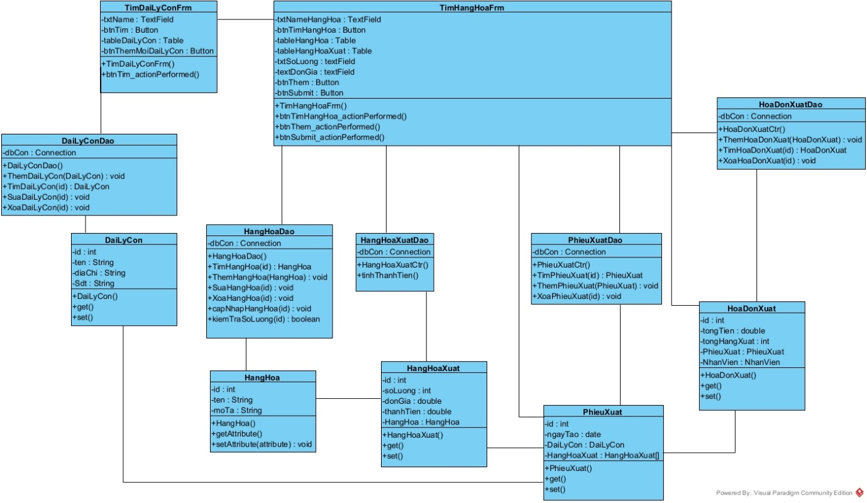

1. **Lập phiếu nhập hàng**

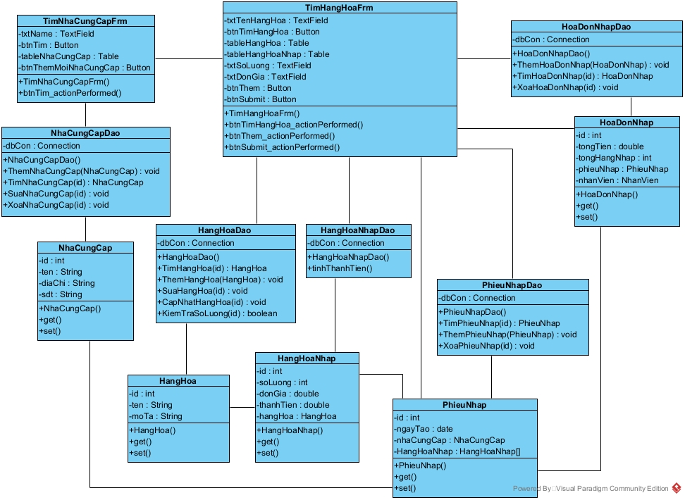

1. **Thống kê sản phẩm bán chạy**

1. **Thống kê đại lý tiêu thụ mạnh**

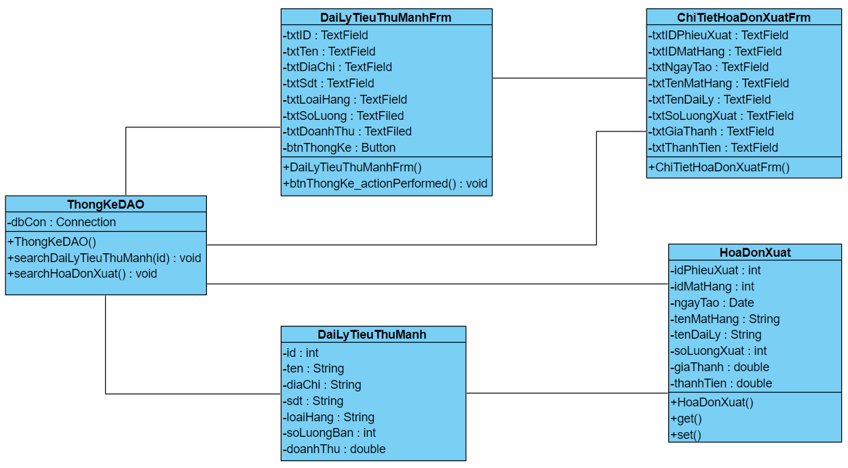

1. **Thẻ CRC cho các lớp:**
2. **Lập phiếu xuất hàng**

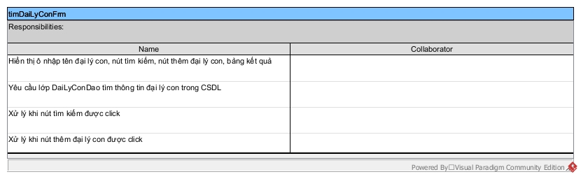

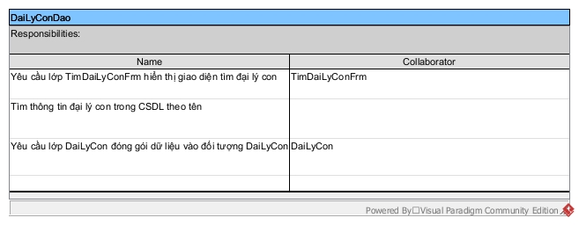

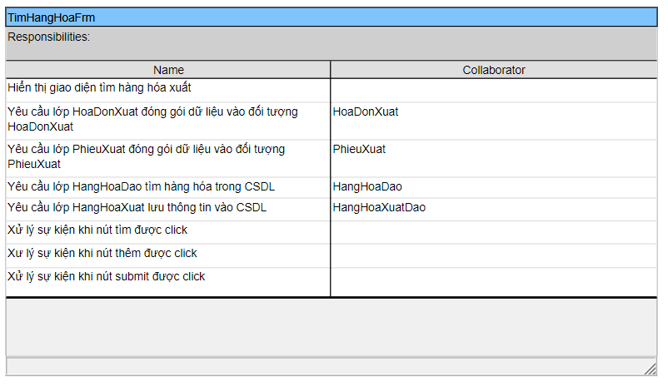

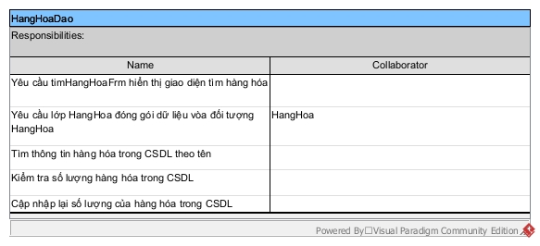

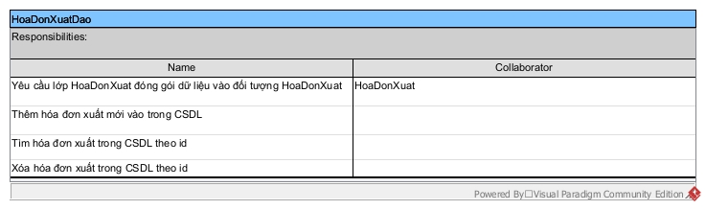

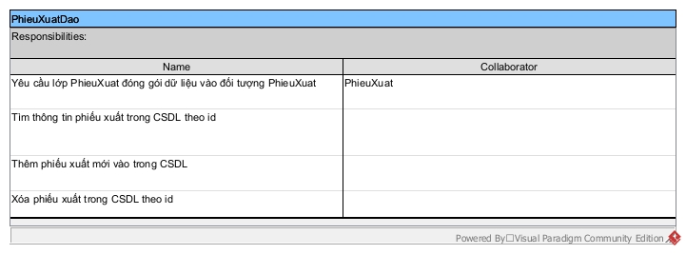

1. **Lập phiếu nhập hàng**

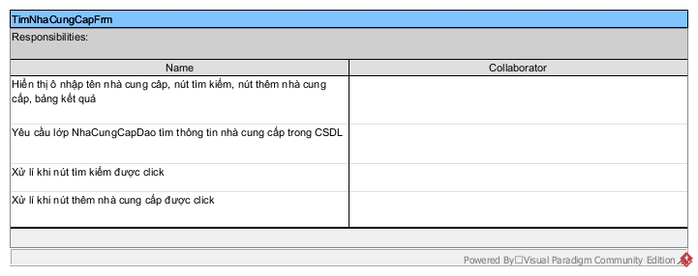

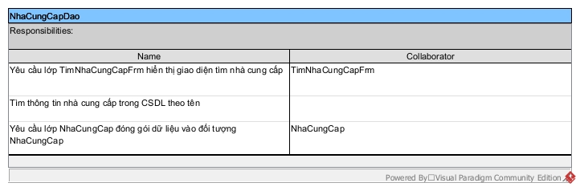

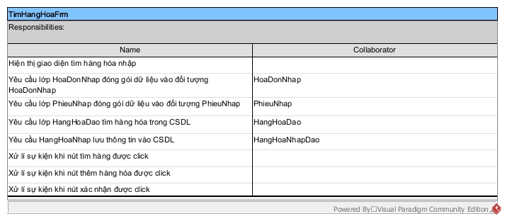

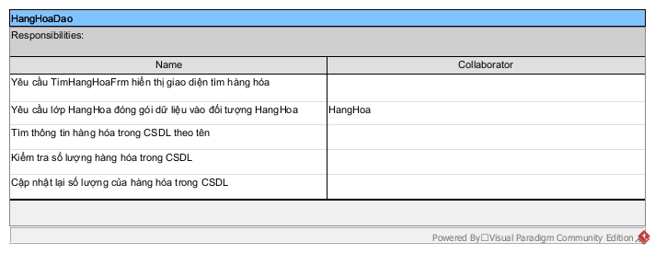

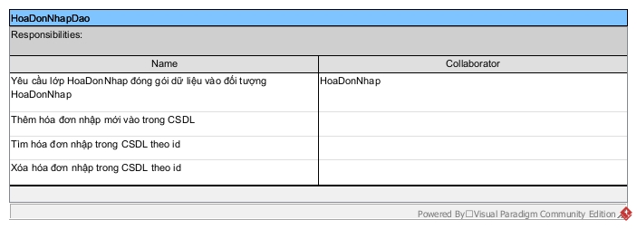

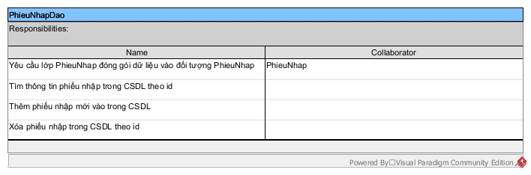

1. **Thống kê sản phẩm bán chạy**

1. **Thống kê đại lý tiêu thụ mạnh**

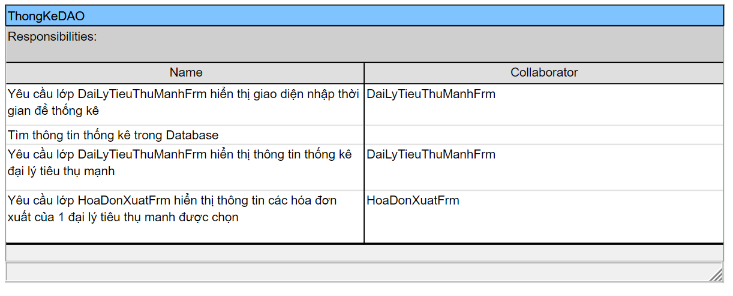

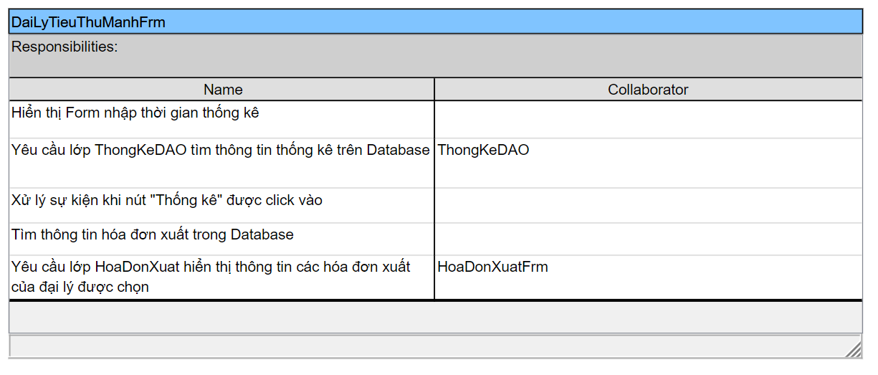

1. **Mô hình tuần tự của các modul**
2. **Lập phiếu xuất hàng**

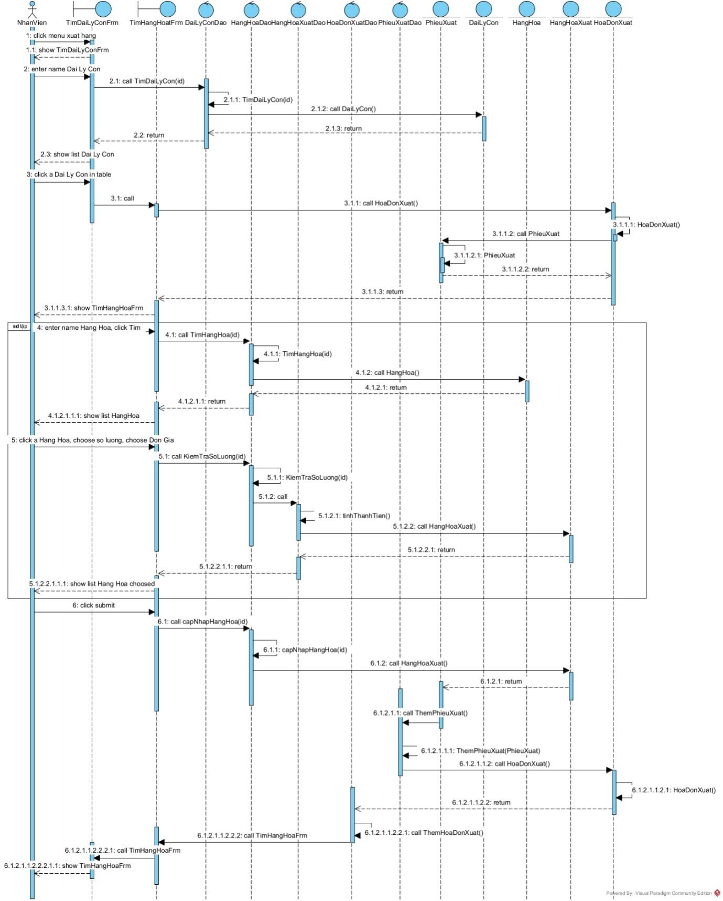

1. **Lập phiếu nhập hàng**

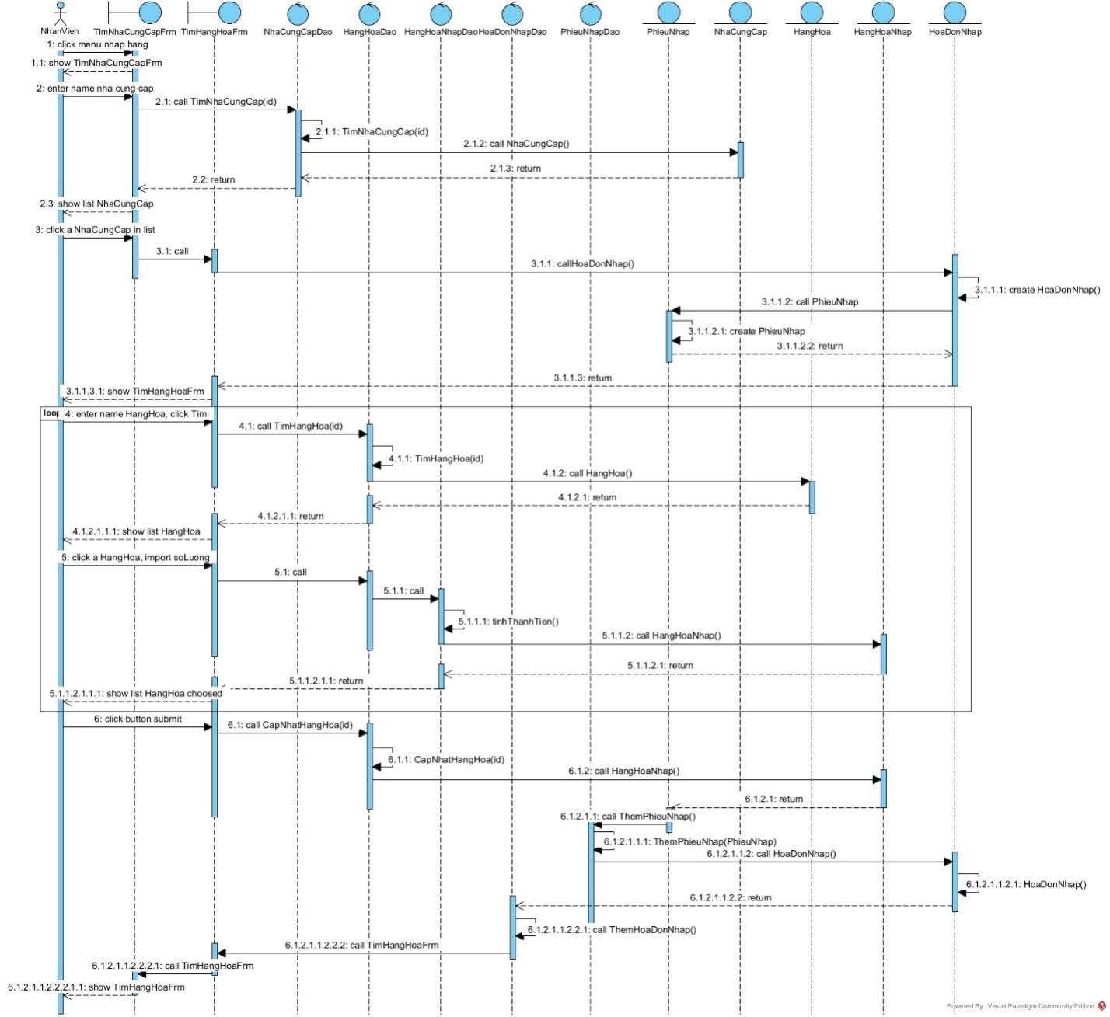

1. **Thống kê sản phẩm bán chạy**

1. **Thống kê đại lý tiêu thụ mạnh**

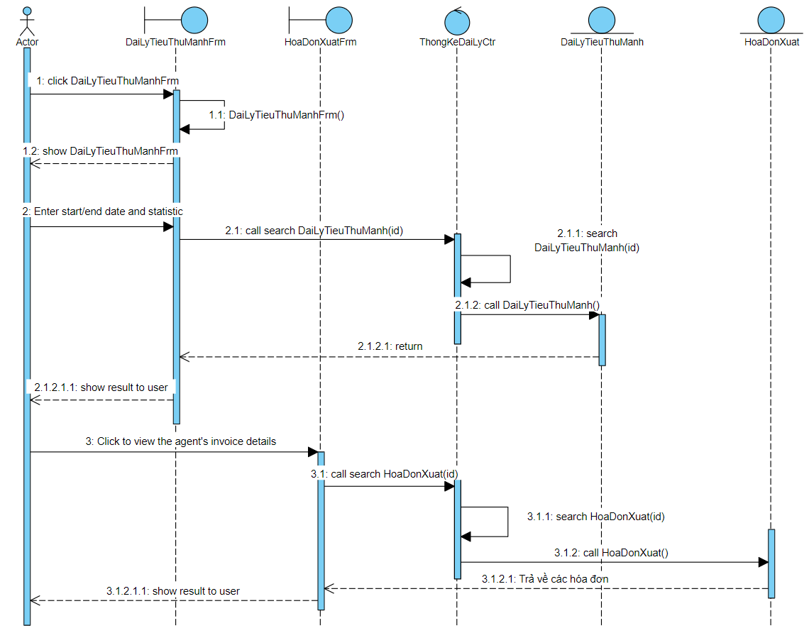

1. **Giao diện và test case**
2. **Lập phiếu xuất hàng**
3. **Test case**
4. CSDL trước khi test:
   * tblHangHoa:

|  |  |  |  |
| --- | --- | --- | --- |
| ID | Tên | Mô tả | Số lượng |
| 1 | Laptop Dell 2019 | Máy mới | 3 |
| 2 | Laptop Dell 2022 | Máy mới | 10 |
| 3 | Laptop Dell 2021 | Máy mới | 3 |

* + tblDaiLyCon:

|  |  |  |  |
| --- | --- | --- | --- |
| ID | Tên | Địa chỉ | SĐT |
| 1 | Đại lý 1 | Hà Đông | 012345678 |
| 2 | Đại lý 2 | Thanh Xuân | 013245768 |
| 3 | Đại lý 3 | Đan Phượng | 024635790 |

* + tblHoaDonXuat:

|  |  |  |  |  |
| --- | --- | --- | --- | --- |
| ID | Tổng tiền | IdPhieuXuat | Tổng hàng xuất | IDNhanVien |

* + tblHangHoaXuat:

|  |  |  |  |  |
| --- | --- | --- | --- | --- |
| ID | IDHangHoa | Số lượng | Đơn giá | Thành tiền |

* + tblPhieuXuat

|  |  |  |  |
| --- | --- | --- | --- |
| Id | Ngày tạo | IdDaiLyCon | IdHangHoaXuat |

|  |  |
| --- | --- |
| Các bước thực hiện | Kết quả mong đợi |
| 1. Khởi động hệ thống | Hệ thống hiển thị giao diện chính của nhân viên:   * Lập phiếu xuất hàng |
| 1. chọn Lập phiếu xuất hàng | Hệ thống hiển thị giao diện tìm kiếm đại lý con:   * Ô “Tên đại lý” * Nút Tìm * Nút Thêm đại lý * Bảng kết quả:  |  |  |  |  | | --- | --- | --- | --- | | ID | Tên | Địa chỉ | SĐT | |
| 1. nhập:  * Tên đại lý = Đại lý 1 * Chọn Tìm | Hệ thống vẫn ở giao diện tìm kiếm đại lý con:   * Ô “Tên đại lý” * Nút Tìm * Bảng kết quả:  |  |  |  |  | | --- | --- | --- | --- | | ID | Tên | Địa chỉ | SĐT | | 1 | Đại lý 1 | Hà Đông | 012345678 |  * Nút Thêm đại lý |
| 1. chọn đại lý 1 | Hệ thống hiển thị giao diện tìm hàng xuất:   * Ô “Tên mặt hàng” * Nút tìm * Bảng kết quả:  |  |  |  | | --- | --- | --- | | ID | Tên | Mô tả |  * Ô “số lượng” * Ô đơn giá * Nút Thêm * Bảng chứa danh sách mặt hàng nhập:  |  |  |  |  |  | | --- | --- | --- | --- | --- | | ID | Tên | Mô tả | Số lượng | Đơn giá |  * Nút Xác nhận |
| 1. nhập:  * Tên mặt hàng  = Laptop Dell * Chọn Tìm | Hệ thống vẫn ở giao diện tìm hàng xuất:   * Ô “Tên mặt hàng” = quạt cây * Nút tìm * Bảng kết quả:  |  |  |  | | --- | --- | --- | | ID | Tên | Mô tả | | 1 | Laptop Dell 2019 | Máy mới | | 2 | Laptop Dell 2022 | Máy mới | | 3 | Laptop Dell 2021 | Máy mới |  * Ô “số lượng” * Ô đơn giá * Nút Thêm * Bảng chứa danh sách mặt hàng nhập:  |  |  |  |  |  | | --- | --- | --- | --- | --- | | ID | Tên | Mô tả | Số lượng | Đơn giá |  * Nút Xác nhận |
| 1. chọn quạt cây Laptop Dell 2022, nhập:  * Số lượng = 5 * Đơn giá = 1000 * Chọn Thêm | 1. Hệ thống vẫn ở giao diện tìm hàng xuất:  * Ô “Tên mặt hàng” = quạt cây * Nút tìm * Bảng kết quả:  |  |  |  | | --- | --- | --- | | ID | Tên | Mô tả | | 1 | Laptop Dell 2019 | Máy mới | | 2 | Laptop Dell 2022 | Máy mới | | 3 | Laptop Dell 2021 | Máy mới |  * Ô “số lượng” * Ô đơn giá * Nút Thêm * Bảng chứa danh sách mặt hàng nhập:  |  |  |  |  |  |  | | --- | --- | --- | --- | --- | --- | | ID | Tên | Mô tả | Số lượng | Đơn giá | Thành tiền | | 2 | Laptop Dell 2022 | Máy mới | 5 | 1000 | 5000 |  * Nút xác nhận |
| 1. chọn Xác nhận | Hệ thống hiển thị giao diện chính của nhân viên |

1. CSDL sau khi test:
   * + tblHoaDonXuat:

|  |  |  |  |  |
| --- | --- | --- | --- | --- |
| ID | Tổng tiền | IdPhieuXuat | Tổng hàng xuất | IDNhanVien |
| 1 | 5000 | 1 | 5 | 1 |

* + - tblHangHoaXuat

|  |  |  |  |  |
| --- | --- | --- | --- | --- |
| ID | IDHangHoa | Số lượng | Đơn giá | Thành tiền |
| 1 | 2 | 5 | 1000 | 5000 |

* + - tblHangHoa

|  |  |  |  |
| --- | --- | --- | --- |
| ID | Tên | Mô tả | Số lượng |
| LT001 | Laptop Dell 2019 | Máy mới | 3 |
| LT002 | Laptop Dell 2022 | Máy mới | 5 |
| LT003 | Laptop Dell 2021 | Máy mới | 3 |

* + - tblPhieuXuat

|  |  |  |  |
| --- | --- | --- | --- |
| Id | Ngày tạo | IdDaiLyCon | IdHangHoaXuat |
| 1 | 2022-07-05 10:10:10 | 1 | 1 |

* + - tblDaiLyCon không thay đổi.

1. **Thống kê đại lý tiêu thụ mạnh**

